RAPORT DE ACTIVITATE
_________________________________________
2016

Chișinau

Mesajul Directorului INJ

Îmi revine plăcuta misiune, dar şi întreaga responsabilitate de a vă prezenta Raportul anual privind activitatea Institutului Național al Justiției al Republicii Moldova (INJ) în anul 2016. Raportul conține informații despre principalele realizări ale institutului, cele mai importante evenimente și acţiuni desfășurate în anul care a trecut, dar și unele angajamente care sunt în proces de implementare.
Printre cele mai importante priorităţi stabilite pentru 2016 s-au regăsit: aprobarea, de către Parlamentul RM, a proiectului de lege pentru modificarea și completarea Legii privind INJ, sporirea transparenței instituţiei prin crearea unei noi modalități de admitere, care asigură transparența, elimină factorul uman și suspiciunile de fraudare a examenelor, sporește încrederea în selectarea corectă a candidaților la studii pentru funcții de judecător și de procuror, externalizarea audienților INJ, reconceptualizarea Planului de formare continuă pe dimensiune modulară şi implementarea acestuia în scopul eficientizării formării profesionale a beneficiarilor INJ, și intensificarea cooperării internaţionale. Un pas la fel de semnificativ spre asigurarea eficienței activității INJ l-a constituit și completarea bazelor de date gestionate de INJ cu o nouă funcţionalitate, înscrierea online a beneficiarilor formării continue la cursurile de instruire. Pentru a îmbunătăţi calitatea serviciilor și a facilita procesul de înregistrare la concursul de admitere, INJ, în parteneriat cu PNUD, a dezvoltat sistemul informațional, sporind accesibilitatea și creând posibilitatea depunerii online a dosarului pentru admitere la INJ.
Una dintre priorităţile asumate în anul 2016 a fost crearea Centrului de Informații Juridice, prevăzută ca acțiune în Strategia de reformare a sectorului justiției, care asigură accesul candidaţilor la funcţia de judecător şi procuror şi a profesioniștilor din sectorul justiției la informație juridică prin intermediul unui complex modern de servicii prestate, inclusiv la distanță.
O preocupare majoră permanentă a INJ-lui revine implementării Sistemului Integrat de Management bazat pe calitatea serviciilor de instruire conform prevederilor standardelor internaționale ISO 9001:2015 și ISO 29990:2010 şi îşi dorește ca în anul 2017, urmare a auditului extern, să obţină certificarea conform condiţiilor din standardele ISO 9001:2015 și ISO 29990:2010.
Institutul Național al Justiției a conlucrat fructuos cu numeroase instituții naționale și internaționale, precum și cu diverși parteneri de dezvoltare din mediul juridic, inclusiv în baza acordurilor de colaborare. În anul 2016 au fost autorizate de către Consiliul INJ mai multe acorduri de colaborare bilaterale, printre care a avut loc semnarea Acordului cu Școala Națională de Magistratură din Ucraina, cu Asociația Obștească Internațională pentru drepturile omului ,,Amnesty International Moldova”. La capitolul partenerilor de dezvoltare aducem mulțumiri echipei proiectului PNUD Moldova „Consolidarea capacităților tehnice ale instituțiilor naționale din Republica Moldova care protejează și promovează drepturile omului”, Ambasadei Statelor Unite ale Americii în Republica Moldova, Institului LEAVITT, precum şi altor parteneri de dezvoltare care au contribuit la realizarea eficientă a atribuţiilor INJ.
Ţin să adresez pe această cale mulțumiri Consiliului INJ, întregii echipe INJ, formatorilor și tutorilor de practică, precum și partenerilor instituționali, în special CSJ, CSM, CSP și Ministerului Justiției pentru implicare și suportul acordat în realizarea sarcinilor și angajamentelor anului 2016.
În egală măsură, adresăm mulțumiri colegilor judecători și procurori, audienţilor formării iniţiale care au participat la activitățile Institutului și ale căror aprecieri și sugestii formulate ajută Institutul să progreseze în continuare.

Diana Scobioală,
Director, Institutul Național al Justiției
CUPRINS
ACRONIME 5
INTRODUCERE 7
REZUMAT 8
ACTIVITATEA CONSILIULUI INJ 11
1.1. Componența Consiliului 11
1.2. Exercitarea atribuțiilor 11

ACTIVITATEA EXECUTIVULUI INJ 12
2.1. Organigrama INJ 12
2.2. Activitatea didactico-metodică 13
2.3. Admitere, instruire inițială și absolvire 14
2.3.1. Concursul de admitere 14
2.3.2. Formarea iniţială 17
2.3.3. Examenele de absolvire 17
2.3.4. Numirea în funcție a absolvenţilor INJ 18
2.3.5. Activităţi extracurriculare 20
2.3.6. Examinarea candidaților la funcția de judecător în baza vechimii în muncă 20
2.4. Formarea continuă 21
2.4.1. Desfășurarea activităților de formare continuă 21
2.4.2. Activități/domenii specifice de formare continuă 22
2.4.3. Parteneriate în domeniul formării continue 25
2.5. Recrutare și formare de formatori 26
2.5.1. Recrutarea formatorilor 26
2.5.2. Formarea formatorilor 27
2.5.3. Gruparea activităților pe domenii 28
2.5.4. Parteneriate în domeniul formare formatori 28
2.6. Sectia E-Transformare, e-Instruire și Tehnologii Informaționale 29
2.7. Relații externe și parteneriate 30
2.7.1. Parteneriate şi colaborări naţionale şi internaţionale 30
2.7.2. Evenimente internaţionale, participări şi vizite 31
2.7.3. Comitetul de Coordonare al Donatorilor 33
2.8. Relații publice 33
2.8.1. Revista INJ 33
2.8.2. Alte editări 34
2.8.3. Promovarea imaginii INJ 34
2.9. Consolidarea capacităților INJ 36
2.9.1. Gestionarea resurselor umane 36
2.9.2. Proiectarea şi planificarea funcţiilor 37
2.9.3. Gestionarea personalului 37
2.9.4. Circulaţia resurselor umane 38
2.9.5. Dezvoltarea resurselor umane 39
2.10. Resurse financiare 40
Indicatori de performanță 40
2.10.1. Bugetul INJ 41
2.10.2. Structura bugetului INJ 42
2.10.3. Executarea alocaţiilor bugetare 43
PRIORITATI pentru 2017 46

ACRONIME

ABA ROLI – Asociaţia Avocaţilor Americani Iniţiativa pentru Supremaţia Legii
AGEPI – Agenția de Stat pentru Proprietate Intelectuală
AJM – Asociaţia Judecătorilor din Moldova
AP a MAI – Academia de Poliţie „Ştefan cel Mare” a Ministerului Afacerilor Interne
ATRECO – Proiectului UE „Sporirea Eficienței, Responsabilității și Transparenței Instanțelor Judecătorești din Moldova”
CA - Curtea de Apel
CCD – Comitetul de Coordonare al Donatorilor INJ
CDF – Centrul de Drept al Femeilor
CEC – Comisia Electorală Centrală
CICDE – Centrul de Instruire Continuă în Domeniul Electoral
CNAJGS – Consiliul Național pentru Asistență Juridică Garantată de Stat
CoE – Consiliul Europei
CSJ – Curtea Supremă de Justiție
CSM – Consiliul Superior al Magistraturii
CSP – Consiliul Superior al Procurorilor
CtEDO – Curtea Europeană privind Drepturile Omului
EJTN – Reţeaua Europeană de Formare Juridică
HELP – Human Rights Education for Legal Professionals
IGP – Inspectoratul General de Poliţie
INJ – Institutul Naţional al Justiţiei
IOJT – Organizaţia Internaţională de Formare Judiciară
IRZ – Fundaţia Germană pentru Cooperare Juridică Internaţională
ISO – Sistem de Management al Calității
LEAVITT – Institutul LEAVITT pentru Dezvoltare Internaţională
MF – Ministerul Finanțelor
MJ – Ministerul Justiției
NORLAM – Misiunea Norvegiană de Experţi pentru Promovarea Supremaţiei Legii în Moldova
OEB - Oficiul European de Brevete
OHCHR – Oficiul Înaltului Comisar al Naţiunilor Unite pentru Drepturile Omului
OIM – Organizaţia Internaţională pentru Migraţiune
OMPI - Organizația Mondială a Proprietății Intelectuale
ONU – Organizația Națiunilor Unite
OSCE – Organizaţia pentru Securitate şi Cooperare în Europa
PG – Procuratura Generală
PNUD – Programul Naţiunilor Unite pentru Dezvoltare
Proiectul PNUD – Proiectul PNUD Moldova „Consolidarea capacităților tehnice ale instituțiilor naționale din domeniul protecției și promovării drepturilor omului din Moldova”
RM – Republica Moldova
SRSJ – Strategia de reformare a sectorului justiției pentru anii 2011-2016
SUA – Statele Unite ale Americii
SNG – Şcoala Naţională de Grefieri din România
UE – Uniunea Europeană
ULIM – Universitatea Liberă Internaţională din Moldova
UNEJ – Uniunea Națională a Executorilor Judecătorești
UNHCR – Înaltul Comisariat al Naţiunilor Unite pentru Refugiaţi
USEM – Universitatea de Studii Europene din Moldova
USM – Universitatea de Stat din Moldova

INTRODUCERE

Institutul Naţional al Justiţiei din Republica Moldova (în continuare INJ) a fost înfiinţat prin Legea privind Institutul Naţional al Justiţiei nr.152-XVI din 8 iunie 2006. INJ este o instituţie publică, autonomă, cu personalitate juridică, dispune de patromoniu şi buget propriu.

Conform legislației și actelor de constituire, INJ realizează formarea inițială a candidaților la funcții de judecător şi de procuror şi formarea continuă a judecătorilor şi a procurorilor în funcție, a grefierilor, a asistenților judiciari, a şefilor secretariatelor instanțelor judecătoreşti, a consultanților procurorului, a avocaților care acordă asistență juridică garantată de stat și a altor profesioniști din sectorul justiției. În acest scop, INJ realizează şi formarea formatorilor din rețeaua sa. De asemenea, INJ efectuează, la necesitate, studii de cercetare în domeniul dreptului şi al justiției, elaborează materiale didactice şi alte materiale necesare în procesul de formare.

Misiunea INJ este de a asigura formări de calitate care constituie una din cele mai importante premise ale actului de justiţie, fiind indisolubil legată de independenţa şi eficienţa sistemului judecătoresc.

Viziunea INJ: este o instituţie publică, transparentă, modernă care promovează măsuri şi standarde de formare profesională pentru a creşte eficienţa şi nivelul sistemului justiţiei.

Valorile INJ: integritate, transparență, devotament şi profesionalism, receptivitate, inovație, orientare spre cerințele părților interesate – susțin acțiunile INJ în consolidarea culturii calității şi se bazează pe un profund sentiment de responsabilitate, atât personală cât şi colectivă.

Începând cu luna noiembrie 2016, odată cu intrarea în vigoare a Legii 85, care a adus un şir de amendamente la Legea privind Institutul Naţional al Justiţiei nr.152-XVI din 8 iunie 2006, competenţele INJ au rămas aceleaşi - de a asigura o formare profesională de calitate, fiind însă restrânse categoriile beneficiarilor direcţi, dar dând posibilitate altor părţi interesate de a beneficia de o formare iniţială sau continuă pe baze contractuale.

În mod tradiţional, Raportul conţine informaţii, inclusiv date statistice, cu privire la activitatea Consiliului INJ, activitatea didactico-metodică, formare inițială, formare continuă, formare formatori, instruire la distanță, activitatea economico-financiară și cooperarea internaţională.

REZUMAT

Pe parcursul anului 2016, Consiliul INJ a fost activ și a făcut progrese în activitățile desfășurate, realizând obiectivele și sarcinile sale necesare bunei funcționări a INJ, ceea ce a contribuit esențial la continuitatea inițiativelor INJ de formare profesională a beneficiarilor și consolidarea capacităților instituției.

Pe parcursul perioadei de referinţă activitatea didactico-metodică a fost îndreptată spre modernizarea procesului de formare în conformitate cu documentele de politici în domeniul didactico-metodic şi de formare profesională. Activitatea a fost centrată şi pe coordonarea procesului didactico-metodic, care actualmente este preponderent îndreptat spre dezvoltarea şi implementarea metodelor şi tehnicilor didactice activ-participative de formare, ce decurg din principiile educaţiei adulţilor. Astfel, pe parcursul anului 2016 activitatea didactico-metodică a fost îndreptată spre continuarea bunelor practici din anii precedenți și realizarea noilor acțiuni ce derivă din actele legale şi strategice naţionale, actele interne, inclusiv ţinând cont de extinderea atribuțiilor funcționale în domeniu.

Instruirea iniţială în cadrul INJ a fost organizată ţinându-se cont de estimarea CSM și CSP, urmare a căreia Consiliul INJ a aprobat numărul de locuri oferite prin concurs, respectiv - 20 locuri pentru candidaţi la funcţia de judecător și 25 locuri pentru candidaţi la funcţia de procuror. Concursul de admitere la INJ în anul 2016 s-a desfăşurat după o nouă modalitate. Pentru prima dată INJ a folosit modulul de testare electronică a candidaților la funcții de judecător și de procuror. Instruirea iniţială şi stagiile de practică ale candidaţilor la funcţii de judecător şi de procuror au fost organizate în baza Planurilor de formare aprobate de Consiliul INJ. Ca rezultat al participării audienților la simulări de procese organizate de Institutul LEAVITT pentru Dezvoltare Internațională din Statele Unite ale Americii, trei audienți au realizat un stagiu de trei săptămâni în SUA, unde au avut ocazia să experimenteze sistemul contradictoriu american. La finele realizării Planurilor de formare, toţi candidaţii la funcţii de judecător şi de procuror au susţinut examenele de absolvire. În perioada de referinţă s-a desfăşurat și examenul de capacitate pentru candidaţii la funcţia de judecător în temeiul vechimii în muncă.

În topul preocupărilor instituționale, în anul de raportare este şi formarea continuă a judecătorilor, procurorilor, grefierilor, asistenţilor judiciari, şefilor secretariatelor, precum şi a consilierilor de probaţiune.
În vederea sporirii calificării profesionale și dezvoltării abilităților inerente beneficiarilor INJ pe această dimensiune, Institutul s-a axat pe Prioritățile formării continue în anul 2016, identificate în urma evaluării necesităților de formare conform Metodologiilor de evaluare a beneficiarilor INJ și acţiunilor care rezultă din documentele strategice naţionale și europene, materializate în Planurile de formare continuă.
Accentele formării au fost plasate, în principal, pe aplicarea jurisprudenței și standardelor CtEDO, respectarea drepturilor omului, nediscriminare, accesul femeilor la justiție, combaterea corupției, justiția juvenilă, implementarea instrumentelor și liniilor directorii ale Comisiei Europene pentru Eficiența Justiției (CEPEJ), dezvoltarea abilităților non-juridice etc.

Astfel, pe parcursul anului 2016 au avut loc 245 de activităţi de formare continuă în cadrul cărora beneficiarii INJ și-au consolidat abilitățile profesionale pe diverse segmente, fiind certificate 7036 persoane.

În egală măsură cu cele menţionate anterior, procesul de selectare a formatorilor s-a derulat conform prevederilor legale şi Statutului formatorului, formatorii fiind selectaţi pe bază de concurs în cadrul unei proceduri transparente aprobate de Consiliul INJ. Recrutarea formatorilor s-a impus datorită necesității completării reţelei de formatori pentru anumite domenii incluse în Planul de formare inițială şi Planurile modulare de formare continuă, preponderent de orientare multidimensională şi multidisciplinară. În cursul anului 2016, prin hotărâri ale Consiliului INJ, au fost declanşate două proceduri pentru completarea a 11 domenii de formare. În urma validării propunerilor Comisiei permanente de concurs prin Hotărârile Consiliului INJ, reţeaua de formatori a fost completată cu 12 formatori. La finele anului 2016 reţeaua INJ includea 173 de formatori.

Activitatea de formare a formatorilor a avut drept scop dezvoltarea abilităţilor profesionale şi didactice ale acestora și s-a desfăşurat conform planului, fiind condiționată și bazată pe necesităţile de formare identificate anterior. În perioada de raportare au avut loc 12 activități de formare formatori. Au fost instruiţi 167 de formatori, dintre care: 43 de judecători, 23 de procurori, 17 avocați și 84 specialiști din alte domenii.

La capitolul E-Transformare, E-Instruire și Tehnologii Informaționale, obiectivul a fost continuarea implementării tehnologiilor informaționale în activitatea INJ şi gestionarea instruirii la distanță a beneficiarilor INJ, precum și asigurarea mentenanței tehnico-informaționale a bazei hardware și software a Institutului. În perioada menţionată au fost pilotate Platforma E-Admitere și Modulul de examinare electronică. Au fost prestate trei cursuri de instruire la distanță asigurate cu tutorat pe Platforma ILIAS a INJ. De asemenea, a fost implementat și optimizat în continuare Sistemul Informațional al INJ.

Cooperarea internaţională a INJ s-a remarcat prin consolidarea relaţiilor de colaborare existente şi iniţierea de noi parteneriate. În perioada de referinţă au fost semnate 6 acorduri de colaborare cu instituţii de formare judiciară din alte state, dar şi cu importanţi actori naţionali. Derularea activităţilor în cooperare cu instituţiile partenere are drept finalitate asigurarea unei formări de calitate şi a unei pregătiri ample a judecătorilor, procurorilor şi a altor profesionişti din sectorul justiţiei. De asemenea, în vederea realizării schimbului de experienţă şi preluării celor mai bune practici în materie, reprezentanţii INJ au participat la mai multe vizite de studiu şi la cele mai importante evenimente cu caracter regional şi internaţional în domeniu.

Activitatea Institutului Național al Justiției a evoluat pozitiv la capitolul relații publice, promovare de imagine, transparență și vizibilitate. E de remarcat calitatea și originalitatea unor acțiuni desfășurate de Institut în această direcție: îmbunătățirea substanțială a calității de publicație științifică a Revistei INJ; crearea, editarea și difuzarea unor apariții tipografice inedite cu emblematica INJ; perfecționarea și completarea cu rubrici noi a site-lui INJ; susținerea permanentă și promovarea paginii oficiale a INJ pe Facebook; stabilirea bunelor relații de colaborare cu ziariștii; organizarea a două conferințe de presă și a Zilei ușilor deschise.

Resursele umane constituie elementul cheie ce contribue la realizarea obiectivelor strategice ale INJ care promovează şi implementează un management eficient al resurselor umane. Personalul INJ a beneficiat de o formare profesională continuă care s-a realizat printr-o varietate de tematici și formate. În contextul modernizărilor din cadrul INJ, a fost continuată activitatea de elaborare a documentelor de dezvoltare strategică a INJ, în special ale celor referitoare la managementul resurselor umane. A fost elaborat un regulamentul nou al Secţiei resurse umane şi ajustate, conform modificărilor din Legea privind INJ, Statutul INJ, Instrucţiunea privind ţinerea lucrărilor de secretariat, Regulamentul Comisiei de expertiză. Ca urmare, în cadrul INJ a fost formată, conform standardelor necesare, Arhiva INJ, în care, în premieră, au fost sistematizate şi arhivate documentele prioadei 2006-2015, consolidând astfel managementul informației și memoria instituțională a INJ.

Analiza funcţională şi instituţională ce ţine de resursele financiare are scopul de a îmbunătăţi şi optimiza nivelul de executare a bugetului INJ. Pentru anul 2016, bugetul INJ a fost aprobat în sumă de 22422,3 mii lei. Dintre care, pentru implementarea Strategiei de Reformă a Sectorului Justiţiei au fost aprobate mijloace financiare în sumă de 6927,3 mii lei şi pe componenta de bază - 15495,0 mii lei. Rata de executare a bugetului INJ pentru anul 2016 este de 89,2%, care constituie un indicator foarte bun.
PARTEA I

ACTIVITATEA CONSILIULUI INJ

Pe parcursul anului 2016, Consiliul INJ a fost activ și a făcut progrese în activitățile desfășurate, realizând obiectivele și sarcinile sale necesare bunei funcționări a INJ, ceea ce a contribuit esențial la continuitatea inițiativelor INJ de formare profesională a beneficiarilor și consolidarea capacităților instituției.
În perioada de referinţă în componenţa Consiliul INJ au fost desemnaţi 3 membri noi, unul din partea Consiliului Superior al Magistraturii, unul din partea Consiliului Superior al Procurorilor şi cel de-al treilea din partea Ministerului Justiţiei.

1.1. Componența Consiliului
Consiliul INJ, organul suprem de conducere, este format, conform Legii, din 13 membri, inclusiv: 7 membri desemnaţi de Consiliul Superior al Magistraturii din rândul judecătorilor instanţelor judecătoreşti de diferite niveluri; 4 membri desemnaţi de Consiliul Superior al Procurorilor din rândul procurorilor de diferite niveluri; un membru desemnat de Ministerul Justiţiei; un membru - profesor titular de drept, desemnat de Consiliul Rectorilor din Republica Moldova. Şedinţele Consiliului INJ sunt prezidate de către Preşedinte.

1.2. Exercitarea atribuțiilor
În anul 2016, membrii Consiliului s-au întrunit în 14 ședințe, în urma cărora au fost adoptate 70 hotărâri.
În luarea deciziilor, Consiliul este independent, însă în anumite cazuri acesta, în mod obligatoriu, consultă opinia Consiliului Superior al Magistraturii, Consiliului Superior al Procurorilor şi/ sau a altor instituții competente.
Cele mai importante hotărâri aprobate de Consiliu au vizat: procedura privind evaluarea complexă a formatorilor din reţeaua INJ, planurile de formare iniţială și continuă, formare formatori şi instruire la distanţă, componenţa membrilor Comisiilor de admitere şi de absolvire, și modificările actelor normative interne ale INJ. La sfârşitul anului de raportare, a fost ales noul Preşedinte al Consiliului.
În contextul preluării celor mai bune practici şi schimbului de experienţă, Consiliul a autorizat acorduri de colaborare cu Şcoli de magistratură omoloage, precum şi cu alte instituţii care aduc plus valoare în dezvoltarea activităţii INJ.
Pentru asigurarea transparenţii acţiunilor realizate, hotărârile Consiliului INJ au fost plasate pe pagina web a Institutului.

PARTEA II

ACTIVITATEA EXECUTIVULUI INJ

2.1. Organigrama INJ
Din punct de vedere organizatoric, conform organigramei aprobate la 14.11.2016 și publicate pe pagina web www.inj.md, Institutul este structurat pe direcţii şi secţii, după cum urmează.

I. Direcţia instruire şi cercetare - gestionează procesul de instruire a INJ, prin intermediul secţiilor:
1.1. Secţia formare iniţială - realizează formarea iniţială a candidaţilor la funcţii de judecător şi procuror;
1.2. Secţia formare continuă - responsabilă de formarea profesională continuă a judecătorilor şi procurorilor în funcţie, şi a altor categorii de persoane care contribuie la înfăptuirea justiţiei;
1.3. Secţia didactico-metodică și formare formatori - responsabilă de coordonarea şi realizarea procesului didactico-metodic şi formarea formatorilor Institutului, inclusiv cu antrenarea experților internaţionali și perfecționarea cadrului de instruire.

II. Consilierul Directorului - gestionează dezvoltarea abilităților non-juridice, relațiilor cu publicul și relațiilor internaționale prin intermediul secțiilor:
2.1. Secţia abilităţi non-juridice, relaţii cu publicul şi editări - a cărei misiune este comunicarea cu publicul, activități editoriale și promovarea imaginii INJ;
2.2. Secția relații internaționale – stabilește și valorifică relații de cooperare cu instituțiile și organismele internaționale relevante.

III. Centrul de Informații Juridice - asigură accesul candidaţilor la funcţia de judecător şi procuror şi al profesioniștilor din sectorul justiției la informație juridică prin intermediul unui complex modern de servicii prestate, inclusiv la distanță, și care gestionează secțiile:
3.1. Secția e-instruire și analiză - realizează procesul de instruire la distanță a judecătorilor, procurorilor și grefierilor;
3.2. Secția tehnologii informaționale - administrează sistemul informațional al instituției și aplică tehnologiile informaționale în procesul de formare și mentenanţa resurselor hardware și software.
3.3. Biblioteca - oferă resurse și servicii informaționale beneficiarilor INJ.

IV. Direcţia economico-administrativă - planifică și gestionează resursele materiale și financiare ale Institutului prin intermediul secțiilor:
4.1. Secţia economico-financiară - ţine evidenţa finanţelor şi a patrimoniului Institutului;
4.2. Secţia logistică și administrativă - asigură funcţionalitatea edificiului administrativ şi achiziţionarea mărfurilor, serviciilor şi lucrărilor conform necesităţilor INJ.

V. Secţia resurse umane - asigură gestionarea resurselor umane ale INJ.

2.2. Activitatea didactico-metodică
Activitatea didactico-metodică a fost îndreptată spre modernizarea procesului de formare conform documentelor de politici în domeniu și implementarea metodelor şi tehnicilor didactice activ-participative necesare educaţiei adulţilor.

Formare inițială și continuă
Secţia didactico-metodică şi cercetări (SDMC), actualmente Secţia didactico-metodică şi formare formatori (în continuare SDMFF) a evaluat şi sintetizat propunerile privind necesităţile de formare. Drept urmare a necesităţilor de formare, au fost elaborate:
- Planul de formare iniţială a candidaţilor la funcţia de judecător şi de procuror (1 octombrie 2016 - 31 martie 2018 (promoţia a X-a);
- Planul modular de formare continuă a judecătorilor și procurorilor (2017);
- Planul modular de formare continuă pentru personalul instanţelor, consilierilor de probaţiune, avocaţilor care asigură asistenţă juridică garantată de stat şi consultanţilor procurorilor (2017);
- Planul de formare formatori (2016),
- Planului de formare formatori (2017).

SDMFF a coordonat şi asigurat elaborarea/revizuirea/actualizarea curriculumurilor la disciplinele incluse în planurile de formare iniţială. Această inițiativă a avut drept scop asigurarea corespunderii cerinţelor didactico-metodice, utilizarea cât mai activă a metodelor şi tehnicilor didactice participative de formare. În total au fost prezentate şi aprobate în cadrul şedinţelor Consiliului INJ 56 curriculumuri disciplinare în baza cărora au fost organizate şi desfășurate cursurile de formare iniţială. SDMFF a elaborat şi înaintat propuneri de modificare a cadrului normativ intern de formare, care au fost aprobate prin hotărârile respective ale Consiliului INJ.

Elaborarea cadrului normativ intern
SDMFF a elaborat proiecte privind modificarea cadrului normativ intern şi a prezentat Consiliului INJ următoarele acte:
- Statutul formatorului;
- Regulamentul cu privire la organizarea concursului pentru suplinirea posturilor didactice şi remunerarea muncii;
- Regulamentul de organizare a concursului de admitere la cursurile de formare inițială a judecătorilor și procurorilor la Institutul Naţional al Justiţiei, cu modificările şi completările ulterioare.

Gestionarea şi completarea fondului de carte al INJ
În urma creării Centrului de Informaţii Juridice, Biblioteca din cadrul SDMFF a fost transferată ca structură separată în cadrul Centrului.
În perioada de gestionare în cadrul SDMFF, Biblioteca a perfectat abonamente la publicaţii periodice pentru anul 2016, a asigurat audienţii şi beneficiarii Institutului cu materiale didactico-metodice necesare. A fost completat fondul de carte cu literatură juridică necesară pentru asigurarea procesului de formare, inclusiv parvenite din partea donatorilor.
Concomitent, SDMFF a contribuit la elaborarea procedurilor didactico-metodice şi de formare conform cerinţelor standardelor internaţionale în domeniul SIM ISO:9001 şi ISO:29990.

2.3. Admitere, instruire inițială și absolvire

Având în vedere estimările CSM și CSP, prin Hotărârea nr.5/4 din 04.05.2016, Consiliul INJ a aprobat scoaterea la concurs a 20 locuri pentru candidaţi la funcţia de judecător și 25 locuri pentru candidaţi la funcţia de procuror.
Concursul de admitere la INJ din anul 2016 s-a desfăşurat în perioada 04.07.2016 – 30.09.2016 în conformitate cu Calendarul aprobat de Consiliul INJ. Pentru prima dată, INJ a folosit modulul de testare electronică a candidaților la funcții de judecător și de procuror. Instruirea iniţială şi stagiile de practică ale candidaţilor la funcţii de judecător şi de procuror au fost organizate în baza Planurilor de formare aprobate de Consiliul INJ. La finele realizării Planurilor de formare, toţi candidaţii la funcţii de judecător şi de procuror au susţinut examenele de absolvire. În perioada de referinţă s-a desfăşurat și examenul de capacitate pentru candidaţi la funcţia de judecător în temeiul vechimii în muncă.

2.3.1. Concursul de admitere
Potrivit prevederilor art. 14 din Legea privind INJ, admiterea pentru formarea iniţială a candidaţilor la funcţii de judecător şi de procuror se realizează în bază de concurs, cu respectarea principiilor transparenţei, egalităţii în drepturi şi este bazat pe aptitudinile participanţilor la concurs. Întru asigurarea accesului liber la informaţie, anunţul a fost plasat pe site-ul şi pe panoul din holul INJ, în reţeaua de socializare Facebook, pe site-ul CSM, precum şi pe site-ul MJ.
Comisia pentru organizarea şi desfăşurarea concursului de admitere a fost constituită prin Ordinul Directorului INJ, în componenţa a 4 membri desemnaţi din rândul personalului administrativ, care a asigurat buna organizare şi desfăşurare a concursului.
În anul 2016 a fost introdus un nou mod de depunere a dosarelor - varianta online, prin sistemul E-admitere -, care a asigurat comoditatea pentru participanți, confirmarea electronică a acceptării dosarului, optimizarea utilizării resurselor umane și materiale, accesul rapid la dosarele participanților şi gestionarea eficientă a informației.
În perioada 4 iulie – 4 august, Comisia a înregistrat 231 cereri de înscriere la concurs, respectiv 64 de cereri pentru a candida la funcţia de judecător şi 167 cereri – pentru funcţia de procuror. Pe suport de hârtie au fost depuse 223 de dosare, iar prin sistemul E-admitere – 8 dosare, dintre care 3 pentru a candida la funcţia de judecător şi 5 pentru funcţia de procuror.
În comparaţie cu anul 2015, numărul participanţilor înscrişi la concurs s-a majorat cu 16 persoane.
Participanţii înregistraţi la concurs pentru funcţia de judecător au absolvit: USM – 33 de persoane, USEM – 4 persoane, ULIM – 8 persoane, ASEM – 2 persoane, alte instituţii – 17 persoane. Informaţia privind repartizarea concurenţilor candidaţi la funcţia de judecător, după instituţiile de învăţământ absolvite, se prezintă în diagrama de mai jos.

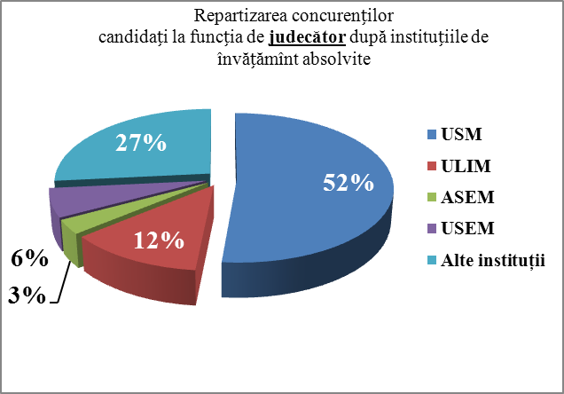

Participanţii înregistraţi la concurs pentru funcţia de procuror au absolvit: USM – 83 de persoane, USEM – 20 persoane, ULIM – 18 persoane, AP a MAI – 13 persoane, alte instituţii – 33 persoane. Informaţia privind repartizarea concurenţilor candidaţi la funcţia de procuror după instituţiile de învăţământ absolvite se prezintă în următoarea diagramă.
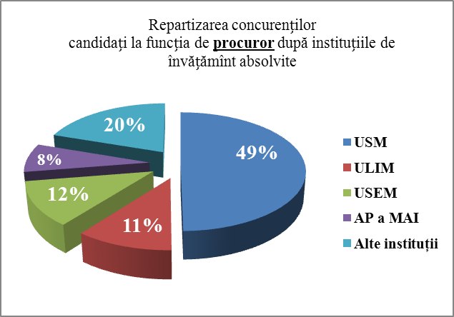

Prin Ordinul Directorului a fost constituit Grupul de lucru pentru elaborarea testelor - grilă în componenţa a 12 membri, desemnaţi din rândul judecătorilor, procurorilor şi cadrelor didactice, care a elaborat 1600 de teste-grilă pentru proba scrisă.
Grupul de lucru pentru elaborarea speţelor a fost constituit prin Ordinul Directorului adjunct în componenţa a 8 membri, care a elaborat 200 de speţe pentru proba orală.
Tematica subiectelor pentru concursul de admitere, testele-grilă cu variantele de răspuns, inclusiv răspunsul corect, au fost publicate pe site-ul INJ, fiind disponibile tuturor participanţilor înregistraţi la concurs.
Comisia pentru examenele de admitere a fost constituită de Consiliul INJ în componenţa a 5 membri – judecători, procurori şi un expert străin din cadrul Ambasadei Statelor Unite ale Americii în Republica Moldova.
Pentru sporirea transparenței INJ, examenul scris a fost susţinut electronic cu ajutorul unui program electronic creat în cadrul proiectului „Consolidarea capacităților tehnice ale instituțiilor naționale pentru protejarea și promovarea drepturilor omului”, implementat de PNUD Moldova și finanțat de Ministerul Afacerilor Externe al Danemarcei.
Versiunea demo a modulului de testare electronică a fost disponibilă publicului larg anterior începerii examenelor.
La începutul examenului, programul a generat aleatoriu un test-grilă unic pentru fiecare concurent, selectând 400 de întrebări – câte 100 pentru disciplinele: drept civil, drept procesual civil, drept penal și drept procesual penal. Participanții urmau să aleagă doar o singură variantă de răspuns din cele trei propuse.
Examenul a durat trei ore astronomice. După expirarea timpului, programul electronic nu mai accepta răspunsuri, iar utilizatorul a recepționat un raport detaliat privind rezultatul final al testării sale, cu indicarea soluțiilor corecte, a celor greșite, precum și procentajul obţinut - pe monitor și expedierea electronică automată pe adresa de e-mail. Borderourile cu punctajul şi nota obţinută au fost afişate în holul INJ în termenele stabilite de acte normative.
Pentru susţinerea testului-grilă s-au prezentat 211 din 231 concurenți înscriși. În anul 2016 au candidat pe un loc la funcţia de judecător un număr de 3 persoane şi de aproape 7 persoane pe un loc la funcţia de procuror.
La proba orală au fost promovați 90 de concurenţi, dintre care 40 la profilul judecător şi 50 la profilul procuror, ceea ce reprezintă dublul numărului de locuri scoase la concurs.
După susținerea ambelor probe ale concursului de admitere, Comisia pentru examenele de admitere a prezentat rezultatele Consiliului INJ, care le-a aprobat prin Hotărârea nr.12/1 din 30.09.2016.
Drept urmare, prin Ordinul Directorului INJ, începând cu 01.10.2016, au fost înmatriculaţi la cursurile de formare iniţială în cadrul INJ 20 de candidaţi la funcţia de judecător şi 25 de candidaţi la funcţia de procuror, pentru o perioadă de 18 luni.
Informaţia privind repartizarea după sex a audienţilor înmatriculaţi în anul 2016 se prezintă în diagramele de mai jos.
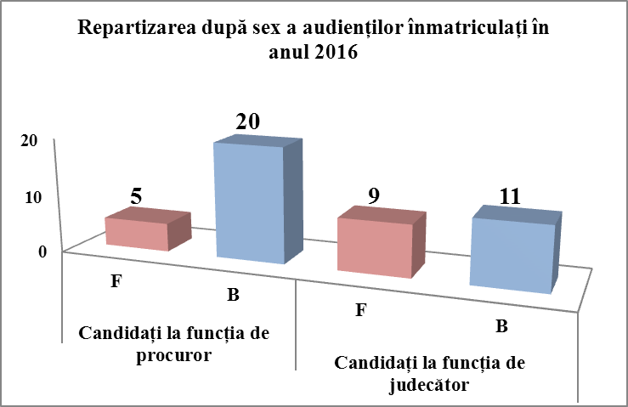

2.3.2. Formarea iniţială
Formarea iniţială a candidaţilor la funcţii de judecător şi de procuror care au fost admişi la studii în anul 2016 (promoţia a X-a) s-a desfăşurat în conformitate cu Planul de formare iniţială și curriculumurile disciplinare.
În anul de referință, cursul de limbă engleză a fost gratuit grație Acordului de colaborare semnat între INJ şi Instituţia Privată de Învăţământ Liceul Teoretic ,,Orizont” din Chişinău, care a acordat formatori de limbă engleză.
La finele fiecărei discipline de studiu s-a organizat evaluarea cunoştinţelor audienţilor și evaluarea formatorilor.
Promoţia a IX-a a continuat instruirea în conformitate cu Planul de formare inițială. În ianuarie 2016 au fost susținute examenele semestrului I, ca urmare, prin Ordinul Directorului, toţi candidaţii la funcţia de judecător şi de procuror fiind promovați în semestrul II.
În semestrul II realizarea programului de formare inițială a fost bazată pe caracter practic, fiind organizate procese simulate pe cauze penale și civile.
Conform Planului de formare inițială, audienții au susținut colocviile și examenele planificate, fiind promovați în semestrul III.
Semestrul III – de stagiere şi aplicativ de proiectare - s-a realizat în conformitate cu Regulamentul cu privire la organizarea şi desfăşurarea stagiului de practică a audienților INJ și Curriculumurilor stagiului de practică pentru formarea inițială a candidaților la funcții de judecător și procuror, aprobate prin Hotărârea Consiliului INJ nr. 9/5 din 29.07.2016.
Conducătorii stagiului de practică au fost desemnați de către CSM, CSP şi IGP din rândul organelor de urmărire penală, instanțelor de judecată și organelor procuraturii din sectoarele mun. Chișinău și raionul Ungheni.
Promoţia a VIII-a, înmatriculată la studii în anul 2014, a finalizat cu succes stagiul de practică, susținând un examen în fața Comisiei stagiului de practică. În rezultat, a fost calculată media generală a notelor acumulate pe parcursul anilor de studii 2014-2016, semestrele I-III, după care au susţinut examenele de absolvire.

2.3.3. Examenele de absolvire
Prin Hotărârea Consiliului INJ nr. 1/1 din 29.01.2016, s-a aprobat componenţa Comisiei pentru examenele de absolvire a cursurilor de formare inițială de către candidații la funcția de judecător și pentru examinarea persoanelor care candidează la funcția de judecător în baza vechimii în muncă.
Prin Hotărârea Consiliului INJ nr. 2/2 din 25.02.2016, s-a aprobat componenţa Comisiei pentru examenele de absolvire a cursurilor de formare inițială de către candidații la funcția de procuror.
Examenele de absolvire au fost susţinute în termenele stabilite în Calendarul examenelor de absolvire, aprobat de către Directorul adjunct, în faţa Comisiilor pentru examenele de absolvire și s-au desfășurat în două etape:

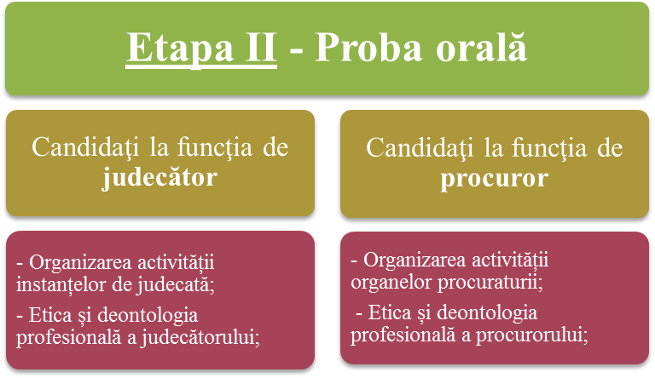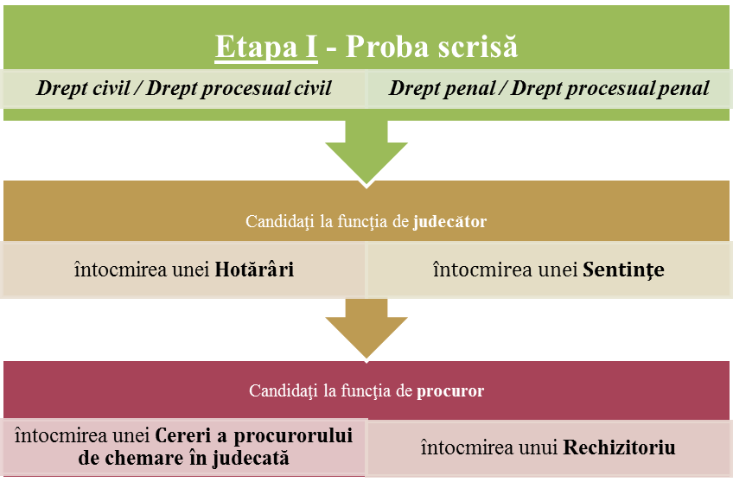

Prin Hotărârea Consiliului INJ nr. 4/1 din 30.03.2016 s-au aprobat rezultatele examenelor de absolvire a cursurilor de formare inițială de către candidații la funcția de judecător și procuror în anul 2016.
Media generală de absolvire pe promoţie este de 9,13 pentru candidaţii la funcţia de judecător şi de 8,86 pentru candidaţii la funcţia de procuror.
Media generală de absolvire a ultimelor trei promoții se prezintă în diagrama de mai jos.

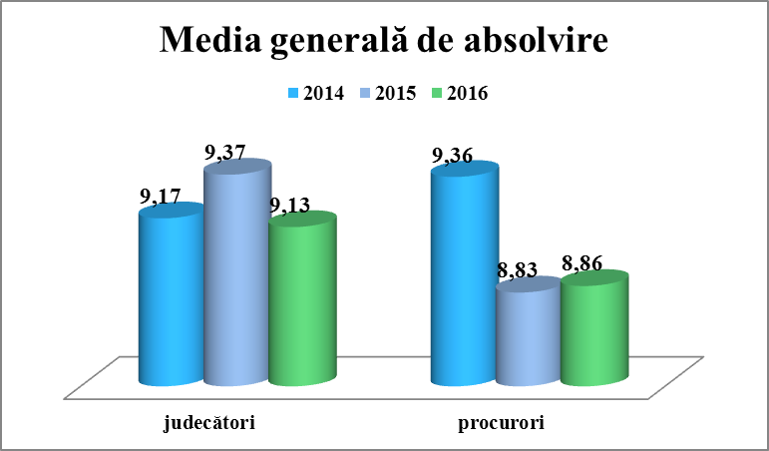

La 31 martie 2016 a avut loc şedinţa festivă cu prilejul înmânării la 40 de absolvenţi a atestatelor de absolvire a INJ. La eveniment au participat persoane notorii din conducerea instituţiilor de drept, reprezentanţi ai mass-media, organismelor internaţionale şi din mediul academic.

2.3.4. Numirea în funcție a absolvenţilor INJ
Absolvenţii INJ sunt angajaţi de către Consiliul Superior al Magistraturii și Consiliul Superior al Procurorilor pe baza de concurs.
Din cei 102 absolvenţi ai promoţiilor I-VIII, candidaţi la funcţia de judecător, doar 57% au fost angajaţi în funcţii. Informaţia privind statistica angajării absolvenţilor INJ în perioada anilor 2009-2016, candidaţi la funcţia de judecător, este prezentată în diagrama de mai jos.
Statistica angajării absolvenţilor INJ, candidaţi la funcţia de judecător
Anul absolvirii | 2009 | 2010 | 2011 | 2012 | 2013 | 2014 | 2015 | 2016 | TOTAL
Numărul de absolvenţi | 10 | 9 | 9 | 10 | 14 | 15 | 15 | 20 | 102
Angajaţi în 2009 | 2 |  |  |  |  |  |  |  | 2
Angajaţi în 2010 | 0 | 0 |  |  |  |  |  |  | 0
Angajaţi în 2011 | 4 | 8 | 3 |  |  |  |  |  | 15
Angajaţi în 2012 | 1 | 0 | 4 | 6 |  |  |  |  | 11
Angajaţi în 2013 | 0 | 0 | 0 | 0 | 0 |  |  |  | 0
Angajaţi în 2014 | 2 | 1 | 1 | 4 | 7 | 1 |  |  | 16
Angajaţi în 2015 | 0 | 0 | 0 | 0 | 2 | 9 | 2 |  | 13
Angajaţi în 2016 |  |  |  |  | 1 |  | 4 |  | 5
Total angajaţi | 9 | 9 | 8 | 10 | 10 | 10 | 6 | 0 | 62
Procentul angajării | 90% | 100% | 89% | 100% | 71% | 67% | 40% | 0% | 57%
Total neangajaţi | 1 | 0 | 1 | 0 | 4 | 5 | 9 | 20 | 40
Din cei 172 de absolvenţi ai promoţiilor I-VIII, candidaţi la funcţia de procuror, doar 64% au fost angajaţi în funcţii. Informaţia privind statistica angajării absolvenţilor INJ în perioada anilor 2009-2016, candidaţi la funcţia de procuror, este prezentată în diagrama de mai jos.
Statistica angajării absolvenţilor INJ, candidaţi la funcţia de procuror
Anul absolvirii |  | 2009 | 2010 | 2011 | 2012 | 2013 | 2014 | 2015 | 2016 | TOTAL
Numărul de absolvenţi | 19 |  | 29 | 29 | 11 | 15 | 24 | 20 | 25 | 172
Angajaţi în 2009 | 19 |  |  |  |  |  |  |  |  | 19
Angajaţi în 2010 |  |  | 29 |  |  |  |  |  |  | 29
Angajaţi în 2011 |  |  |  | 29 |  |  |  |  |  | 29
Angajaţi în 2012 |  |  |  |  | 11 |  |  |  |  | 11
Angajaţi în 2013 |  |  |  |  |  | 14 |  |  |  | 14
Angajaţi în 2014 |  |  |  |  |  |  | 22 |  |  | 22
Angajaţi în 2015 |  |  |  |  |  |  |  | 20 |  | 20
Angajaţi în 2016 |  |  |  |  |  |  |  |  | 0 | 0
Total angajaţi |  |  |  |  |  |  |  |  |  | 144
Procentul angajării | 100% |  | 100% | 100% | 100% | 93% | 92% | 100% | 0% | 64%
Total neangajaţi | 0 |  | 0 | 0 | 0 | 1 | 2 | 0 | 25 | 28

În anul 2016 au avut loc modificările legislative prin adoptarea Legii cu privire la Procuratură nr. 3 din 25.02.2016, Monitorul Oficial nr.69-77/113 din 25.03.2016, fapt care a influențat considerabil dinamica angajării absolvenţilor – candidaţi la funcţia de procuror.

2.3.5. Activităţi extracurriculare
Pe parcursul anului 2016, audienții candidaţi la funcţia de judecător și de procuror au avut ocazia să participe la mai multe activităţi extracurriculare:
- Simularea unei şedinţe de judecată în cadrul unui proces penal, eveniment organizat de Institutul LEAVITT pentru Dezvoltare Internațională din Statele Unite ale Americii în cadrul proiectului „JET IINITIATIVE” sub egida INL (Bureau of International Narcotics and Law Enforcement Affairs), găzduit de ULIM şi finanţat de către Ambasada SUA;
- Reformele şi rolul societăţii civile, formator dl Ludger Kühnhardt, doctor al Institutului pentru Integrare Europeană din cadrul Universităţii din Bonn, profesor la Institutul pentru Ştiinţe Politice şi Sociologie;
- Combaterea traficului de fiinţe umane, formator - Frank J. LABUDA, judecător, New York, SUA;
- Deschiderea oficială a Centrului pentru reformă în sistemul judecătoresc.
Ca rezultat al participării audienților la simulări de procese organizate de Institutul LEAVITT pentru Dezvoltare Internațională din Statele Unite ale Americii, trei audienți au realizat un stagiu de trei săptămâni în SUA, unde au avut ocazia să experimenteze sistemul contradictoriu american.
Un alt eveniment important care a avut loc în incinta INJ a fost ediția II-a a Concursului de referate în domeniul Calitatea și eficacitatea justiției prin prisma instrumentelor adoptate de Comisia Europeană pentru Eficiența Justiției (CEPEJ). Organizarea acestui concurs a avut drept obiectiv studierea aprofundată a instrumentelor adoptate de CEPEJ și elaborarea unui document finalizat care să servească temei pentru a evalua și a spori calitatea și eficacitatea justiției/activității organelor procuraturii, dezvoltarea competențelor de apreciere critică a activității instanțelor judecătorești/organelor procuraturii.

2.3.6. Examinarea candidaților la funcția de judecător în baza vechimii în muncă
În perioada 4 decembrie 2015 – 22 ianuarie 2016 au fost înregistrate 72 de cereri de înscriere la examenul de capacitate, iar prin Ordinul Directorului INJ nr.3/A din 25.01.2016 a fost aprobată lista candidaţilor înscrişi pentru susţinerea examenului de capacitate.
Conform Calendarului de desfăşurare a examenului de capacitate, în perioada 9–23 februarie 2016 s-au desfăşurat probele examenului de capacitate. 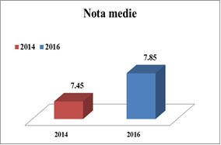 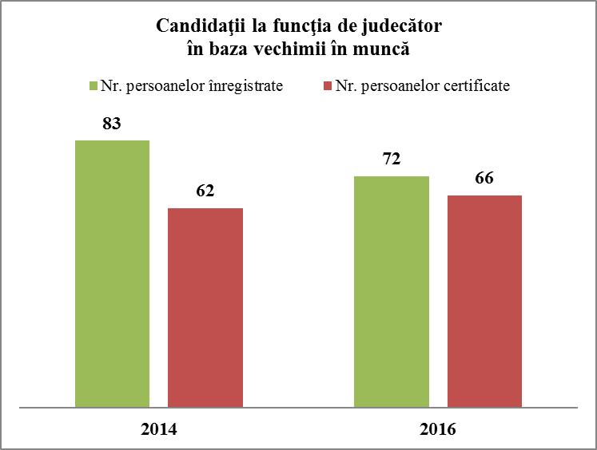
La 25.02.2016 au fost validate rezultatele examenului de capacitate a 66 persoane, care au fost transmise Consiliului Superior al Magistraturii.

2.4. Formarea continuă
Formarea continuă a judecătorilor, procurorilor, grefierilor, asistenţilor judiciari, şefilor secretariatelor, precum şi a consilierilor de probaţiune și în anul de referință s-a aflat în topul preocupărilor instituționale.
În vederea sporirii calificării profesionale și dezvoltării abilităților inerente beneficiarilor INJ0 pe această dimensiune, Institutul s-a axat pe Prioritățile formării continue în anul 2016, identificate în urma evaluării necesităților de formare conform Metodologiilor de evaluare a beneficiarilor INJ și acţiunilor care rezultă din documentele strategice naţionale și europene, materializate în Planurile de formare continuă.
Accentele formării au fost plasate, în principal, pe aplicarea jurisprudenței și standardelor CtEDO, respectarea drepturilor omului, nediscriminare, accesul femeilor la justiție, combaterea corupției, justiția juvenilă, implementarea instrumentelor și liniilor directorii ale CEPEJ, dezvoltarea abilităților non-juridice etc.
Caracter de noutate a avut formarea judecătorilor și procurorilor în domeniul drepturilor femeilor și accesul lor la justiție, accederea în profesia juridică; implementării instrumentelor CEPEJ, proprietății intelectuale ș.a.
De asemenea, în premieră, de către INJ, în colaborare cu CoE, a fost organizată prima școală de toamnă pentru judecători și procurori în domeniul drepturilor omului și Internetului.
O componentă relevantă pe segmentul instruirii continue a constituit-o și colaborarea moldo-română dintre INJ și Școala Naționala de Grefieri (SNG) din România, atât în formatul formării profesionale clasice, cât și la distanță (online), prin intermediul platformei SNG.

2.4.1. Desfășurarea activităților de formare continuă
În virtutea atribuțiilor funcționale, INJ a implementat cu succes toate activitățile planificate. Conform Planurilor de formare continuă, pe parcursul anului 2016 au fost organizate 245 de activităţi de formare continuă: seminare, ateliere de lucru, cursuri de formare, conferințe etc. În total, au fost instruite/certificate 7036 de persoane (participări multiple), dintre care: 2364 judecători, 1287 procurori, 2032 colaboratori ai instanțelor judecătorești (grefieri, asistenţi judiciari, şefi ai secretariatelor, contabili, persoane responsabile de relaţiile cu publicul, persoane care prelucrează datele statistice), 269 consilieri de probaţiune, 223 avocaţi care asigură asistență juridică garantată de stat, precum și 861 – alți reprezentanți din sectorul justiției (executori judecătorești, mediatori, administratori autorizați, ofițeri de urmărire penală, psihologi, arbitri, parajuriști etc.).
Menționăm că un anumit număr al actorilor din sectorul justiției a fost instruit în baza Strategiei de Reformare a Sectorului Justiției (pct.3.2.5/2) - formarea continuă a reprezentanților profesiilor conexe. Astfel, INJ a organizat 38 seminare, instruind 520 persoane (186 executori judecătoreşti, 88 administratori de insolvabilitate, 223 avocaţi, 23 mediatori). Unele activităţi au fost organizate în cooperare cu partenerii noștri de dezvoltare, cum ar fi: CDF, OSCE, Ambasada SUA, NORLAM, IRP,UNEJ, IRZ etc.
În medie, lunar, au fost organizate câte 20 de activităţi și instruite circa 650 de persoane. Un număr mai mare de persoane a fost instruit în lunile noiembrie și decembrie, iar cele mai puţine persoane au fost instruite în lunile ianuarie și iulie/august. Repartizarea pe luni a beneficiarilor activităţilor de formare continuă este redată în diagrama ce urmează:

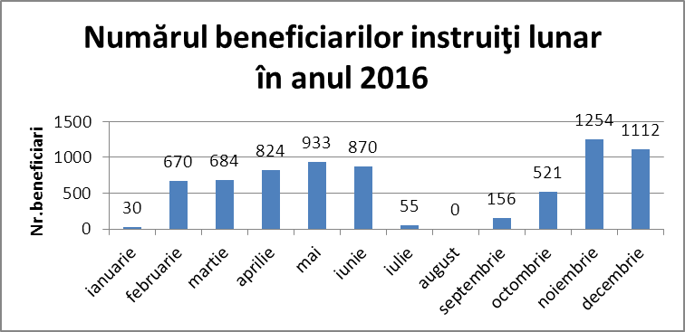

În vederea monitorizării orelor de formare continuă a judecătorilor şi procurorilor în cadrul INJ, au fost înregistrate activităţile de formare continuă şi gestionate orele acumulate. Baza de date cu privire la activitățile de formare continuă a fost completată cu toate informaţiile deţinute de INJ pentru anul 2016, fiind o sursă esenţială de memorie instituţională.
Conform informaţiilor disponibile în Baza menționată supra, constatăm că, pe parcursul perioadei supuse raportării, în cadrul celor 136 de activităţi de formare continuă destinate judecătorilor şi procurorilor, circa 323 de judecători şi 117 procurori au acumulat numărul suficient de ore prevăzut de lege.

2.4.2. Activități/domenii specifice de formare continuă
INJ a asigurat formarea continuă a beneficiarilor pe diverse domenii și accentele au fost puse, în special, pe aplicarea jurisprudenței și standardelor CtEDO, respectarea drepturilor omului, nediscriminare, justiția juvenilă, accesul femeilor la justiție, combaterea corupției, implementarea instrumentelor și liniilor directorii ale CEPEJ, dezvoltarea abilităților non-juridice etc.
Pe parcursul anului 2016, o atenţie sporită a fost acordată consolidării capacităţilor beneficiarilor INJ în vederea implementării eficiente a Convenţiei Europene pentru Drepturile Omului şi a jurisprudenţei Curţii la nivel naţional. În acest domeniu au fost organizate 18 activităţi, fiind instruite 622 persoane (judecători 247, procurori 111, asistenţi judiciari 135, grefieri 14, avocaţi 40, alte categorii 75 (consultanţi MJ, specialişti, consultanţi din CSJ).
Un alt segment care a constituit obiectul formării beneficiarilor INJ l-a reprezentat domeniul drepturile omului. În acest sens, putem evidenţia următoarele domenii/activități/persoane instruite:
- violenţă în familie: 9 activităţi, instruite - 270 persoane (96 judecători, 98 procurori, 22 avocaţi, 35 asistenţi judiciari, 13 grefieri);
- trafic de fiinţe umane: 5 activităţi, instruite - 149 persoane (74 judecători, 66 procurori, 9 persoane alte categorii);
- tortura, tratament inuman şi degradant: 3 activităţi, instruite - 75 persoane (37 judecători, 38 procurori, 4 persoane alte categorii);
- migraţie şi azil: 5 activităţi, persoane instruite - 110 (16 judecători, 16 avocaţi, 39 asistenţi judiciari, 2 grefieri, 1 şef secretariat, 36 reprezentanţi BMA, UNHCR, CDA).
Totodată, în vederea asigurării calităţii actului de justiţie în cazurile care implică probleme de discriminare, în domeniul respectiv au fost realizate 9 activităţi şi instruite 227 persoane (63 judecători, 34 procurori, 96 asistenţi, 34 grefieri).
Dezvoltarea competenţelor profesionale a beneficiarilor Institutului în domeniul promovării şi respectării drepturilor copilului a constituit una din priorităţi pentru anul 2016. Astfel, au fost realizate 30 activităţi şi instruite 766 persoane (170 judecători, 187 procurori, 128 avocaţi, 53 asistenţi judiciari, 28 grefieri, 23 mediatori, 130 consilieri de probaţiune, 42 persoane responsabile de colectarea datelor statistice, 6 persoane din alte categorii ).
Caracter de noutate a avut formarea judecătorilor și procurorilor în domeniul drepturilor femeilor și accesul lor la justiție, accederea în profesia juridică. În acest context, pe parcursul anului 2016 au fost desfăşurate 3 seminare de instruire continuă şi au beneficiat de instruire 90 persoane (43 judecători, 39 procurori, 8 persoane alte categorii) în cadrul proiectului Îmbunătățirea accesului femeilor la justiție în cinci țări ale Parteneriatului Estic (Armenia, Azerbaidjan, Georgia, Moldova și Ucraina.
La finalul acţiunilor de formare desfășurate pe această dimensiune a avut loc o Conferință regională organizată cu suportul CoE în cadrul proiectului menționat supra, care a reunit, pentru prima dată, reprezentanți ai instituțiilor de formare profesională continuă a judecătorilor și procurorilor, precum și ai guvernelor statelor beneficiare.
De asemenea, un segment aparte a constituit formările în domeniul combaterii corupţiei, fiind organizate 12 activităţi şi instruite 357 persoane (104 judecători, 75 procurori, 39 asistenţi judiciari, 61 grefieri, 28 consilieri de probaţiune, 11 avocaţi , 15 OUP, 16 audienţi INJ, 4 şefi secretariat, 4 specialişti ).
O oportunitate de formare într-un domeniu nou – implementarea instrumentelor CEPEJ - a fost posibilă în cadrul proiectului Consolidarea eficienței justiției și acordarea sprijinului profesiei de avocat în Republica Moldova, implementat de CoE și UE. În sectorul dat au fost organizate 5 activităţi de formare continuă şi au fost instruite 64 persoane (34 judecători, 11 şefi secretariat, 14 specialişti, 3 asistenţi judiciari, 3 audienţi INJ).
O pondere importantă în realizarea obiectivului vizând formarea continuă în anul 2016 a avut-o şi instruirea beneficiarilor INJ la capitolul abilităţi non-juridice, după cum urmează:
- etica şi deontologia profesională: 13 activităţi, instruite - 308 persoane (67 judecători, 66 procurori, 16 audienţi INJ, candidaţi la funcţia de judecător şi procuror, 61 grefieri, 39 asistenţi judiciari, 28 consilieri de probaţiune, 4 şefi secretariat, 4 specialişti, 17 membrii CSP, 6 membrii CSM, şefi secretariat - 4);
- managementul instituţional: 8 activităţi, instruiţi 85 procurori;
- comunicarea interpersonală şi organizaţională: 11 seminare, instruite 355 persoane (138 judecători, 15 procurori, 29 persoane responsabile de relaţiile cu publicul, 59 şefi secretariat, 114 personal instanțe judecătorești - asistenţi judiciari, consultanţi, specialişti);
- utilizarea tehnologiilor informaţionale – 8 activităţi, instruite 275 beneficiari (4 judecători, 17 şefi secretariat, 72 asistenţi judiciari, 145 grefieri, 37 specialişti).
Remarcabilă este și colaborarea dintre INJ și CoE în cadrul proiectului Consolidarea respectării drepturilor omului în contextul implementării Agendei Digitale a R. Moldova. În acest context a fost organizată prima școală de toamnă pentru judecători și procurori în domeniul drepturilor omului și internetului. În cadrul activităţii menţionate, cei 37 de beneficiari (27 de judecători şi 10 procurori) au fost familiarizaţi cu standardele privind drepturile omului şi internetul, rolul statului de drept în era digitală, precum şi sistemul CoE de protecţie a drepturilor omului în spaţiul internet, viaţa privată şi protecţia datelor cu caracter personal.
Un alt eveniment de importanță internațională – seminarul subregional Dezvoltarea respectului pentru proprietatea intelectuală – a fost organizat în colaborare cu Agenția de Stat pentru Proprietatea Intelectuală (AGEPI), Organizația Mondială a Proprietății Intelectuale (OMPI) și Oficiul European de Brevete (OEB), oferind plusvaloare formării în domeniu (7 judecători, 20 procurori, 35 persoane – experţi internaţionali, reprezentanţi AGEPI).
O componentă relevantă pe segmentul formării profesionale continue a constituit-o și colaborarea moldo-română dintre INJ și Școala Naționala de Grefieri (SNG) din România. Astfel, în cadrul celor 4 seminare organizate la Bârlad, România, au beneficiat de instruire 13 persoane (grefieri, asistenţi judiciari, specialişti) din judecătoriile circumscripţiei Curţii de Apel Bălţi.
La fel, personalul instanțelor judecătorești din Moldova și audienții INJ au avut posibilitatea de a-și consolida cunoștințele prin intermediul unui curs de instruire la distanță (Limba română. Lexicul românesc actual. Tipuri de erori lexico-semantice), plasat pe platforma SNG, fiind gestionat în strânsă coordonare cu Secția e-transformare, e-instruire și tehnologii informaționale din cadrul INJ.
Sub același vector se înscrie și seminarul moldo-român de formare profesională a angajaților secretariatelor CA Bălți și din cadrul judecătoriilor din circumscripția Curții, a personalului Grefei CA Iași, organizat de CA Bălți în parteneriat cu INJ cu participarea colegilor și experților de la CA Iași și SNG din România (57 persoane - 2 judecători, 30 asistenţi judiciari, 22 grefieri, 2 specialişti).
Totodată, pe parcursul anului 2016, pentru judecătorii şi personalul Curţii Supreme de Justiţie a fost organizat un curs de instruire specializat în domeniul jurisprudenţei CtEDO şi un atelier de lucru în domeniul dezvoltării abilităţilor de comunicare, după cum urmează:
- Curs de instruire Principiile aplicării jurisprudenței CtEDO în ordinea juridică internă (instruiți: 29 judecători, 90 asistenţi judiciari, 51persoane alte categorii (specialişti, şefi secţie CSJ).
- Atelier de lucru Sporirea abilităţilor de comunicare pentru judecători și asistenţi judiciari în relaţia cu societatea civilă, presa și publicul larg (instruiți: 25 judecători, 114 colaboratori CSJ), organizat cu suportul proiectului ATRECO.

2.4.3. Parteneriate în domeniul formării continue
Un anumit rol în organizarea activităților de formare continuă l-au avut partenerii de dezvoltare ai Institutului, și anume: CoE, ABAROLI, NORLAM, OHCHR, IRZ, CDF, OSCE Ambasada SUA în RM, UNHCR, OIM, ATRECO, Ambasada Franţei, AJRM, CEC, CICDE, AGEPI, PNUD etc., care au contribuit la consolidarea capacităţilor instituţionale şi buna implementare a activităţilor preconizate. Informaţia privind numărul de activităţi realizate de INJ în cooperare cu partenerii de dezvoltare este prezentată în diagrama de mai jos:

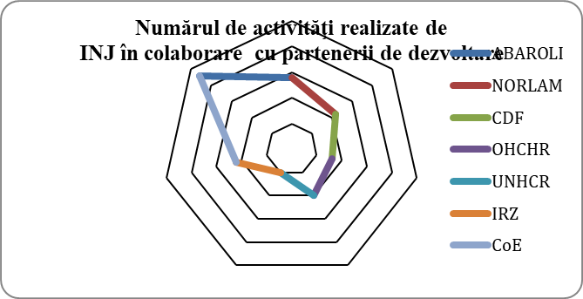

Cele mai multe seminare (relief de la minim 5) au fost organizate în parteneriat cu CoE – 25 activităţi, și instruite 594 persoane, ABAROLI – 14 activităţi, instruite 359 persoane, OHCHR – 10 activităţi, instruite 234 persoane, IRZ - 10 activităţi, instruite 433 persoane, NORLAM - 11 activităţi, instruite 332 persoane, CDF – 8 activităţi, instruite 222 persoane, UNHCR - 5 activităţi, instruite 112 persoane, IPD - 5 activităţi, instruite 116 persoane.
În acest context se înscrie și conferința internațională „Aplicarea pedepselor și discreția judiciară: cazul Republicii Moldova”, organizată în parteneriat cu NORLAM și ABA ROLI, desfășurată ulterior seminarelor, meselor rotunde în acest domeniu. Evenimentul a reunit judecători, procurori, avocați, reprezentanți ai mediului academic, experți din Norvegia, Marea Britanie, SUA, România și Ucraina care au pus în dezbatere subiecte de actualitate în domeniu pentru Republica Moldova, cum ar fi: scopul și caracterul pedepsei, necesitatea și utilitatea acesteia, aspecte ce țin atât de discreția judecătorilor la individualizarea pedepselor, cât și de modul de aplicare a pedepsei, criteriile de individualizare, practica judiciară și unificarea acesteia.
Ca rezultat al schimbării accentelor și politicii instituționale a INJ, partenerii de dezvoltare și-au ajustat suportul la solicitările/necesitățile INJ și ale beneficiarilor săi, ceea ce a adus plus valoare, inclusiv activităților de formare continuă.
Anul 2016 a fost remarcabil și pe segmentul formărilor regionale. Drept urmare a unei colaborări constructive cu partenerii de dezvoltare ai INJ, în special OIM, IRZ, AJM, UNHCR, PNUD ș.a., s-au organizat 11 seminare zonale, pe diverse domenii: migrație, apatridie, tehnologii informaţionale, trafic de fiinţe umane etc. Instruirile au avut loc în orașele Bălți, Cahul, Comrat, Vadul lui Vodă, Dubăsari, Costeşti, fiind destinate judecătorilor, procurorilor, avocaților, asistenţilor judiciari, grefierilor etc.
În total, în cadrul formărilor zonale au participat la activitățile de instruire 339 de beneficiari, inclusiv 87 judecători, 36 procurori, 38 avocați, 142 – personal al instanțelor judecătorești etc.
În concluzie, putem remarca că obiectivele trasate și asumate în cadrul planului anual au fost realizate, mai exact a fost extinsă aria de formare pe diverse componente inerente beneficiarilor INJ, au fost implementate activități ce decurgeau din documentele strategice, precum și unele cu caracter de noutate; a fost amplificat segmentul de formare profesională continuă moldo-român. Ca urmare a materializării priorităților conturate de INJ/activităților planificate și realizate, a fost instruit un număr considerabil (menționat mai sus) de beneficiari ai INJ, făcându-se un salt calitativ și novator pe această dimensiune.

2.5. Recrutare și formare de formatori
Procesul de selectare a formatorilor a avut drept bază prevederile legale şi ale Statutului formatorului, potrivit cărora ei sînt selectaţi pe bază de concurs, şi se includ în reţeaua de formatori a Institutului. Concursul se desfășoară potrivit procedurii transparente stabilite de Consiliu. Activitatea de recrutare a formatorilor a fost dictată de necesitatea completării reţelei de formatori pentru anumite domenii, incluse în Planul de formare inițială şi Planurile modulare de formare continuă, preponderent de orientare multidimensională şi multidisciplinară.
Selecţia formatorilor a fost realizată cu aplicarea unor criterii obiective de înalt profesionalism, experienţă profesională şi reputaţie ireproşabilă, experienţă didactică în domeniile specificate în planurile de formare aprobate de Consiliu.
Scopul formării formatorilor se referă la dezvoltarea continuă a abilităţilor profesionale şi didactice ale acestora. Formarea formatorilor s-a desfăşurat în mod planificat, fiind bazată pe necesităţile identificate.

2.5.1. Recrutarea formatorilor
Recrutarea formatorilor s-a realizat prin concurs, organizat de către Consiliul Institutului, iar selecţia - de către Comisia permanentă de concurs. La începutul anului, reţeaua INJ includea 163 de formatori. În cursul anului 2016, prin hotărâri ale Consiliului INJ, au fost declanşate două proceduri pentru completarea a 11 domenii de formare.
Pe parcursul desfășurării concursurilor au fost înregistrate cereri pentru 10 domenii de formare, unii candidaţi pledând pentru două dintre aceste domenii. La domeniul de formare Stilistica şi redactarea juridică, cereri nu au fost înregistrate.
În urma validării propunerilor Comisiei permanente de concurs prin Hotărârile Consiliului INJ nr.1/3 din 29.01.2016 şi nr.9/3 din 29.07.2016, reţeaua de formatori a fost completată cu 10 şi, respectiv, 2 formatori. Totodată, în perioada de raportare, cererea motivată a 2 formatori a servit temei pentru excluderea acestora din rețea.
La finele anului 2016 reţeaua INJ includea 173 de formatori. Informația privind tendința anuală și, respectiv, evoluția completării rețelei de formatori în anii 2007-2016 este prezentată în diagrama de mai jos.
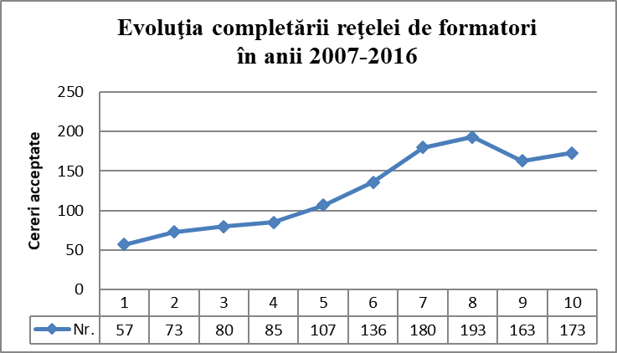
La finele perioadei de raportare, reţeaua de formatori are următoarea componenţă:
- 44 judecători – 25 %;
- 32 cadre didactice din învățământul superior – 19 %;
- 24 procurori – 14 %;
- 21 avocaţi – 12 %;
- 10 specialist din domeniul probaţiunii – 6 %;
- 16 specialişti din domeniul non-juridic – 9 %;
- 26 alţi specialişti din sfera dreptului – 15%.

2.5.2. Formarea formatorilor
Institutul formează formatori conform dispoziţiilor art.4 alin.(1) şi art. 36 alin. (2) din Legea privind INJ, republicată, cu modificările şi completările ulterioare, punctelor 3.3 şi 3.4 din Statutul formatorului, precum şi Capitolului III din Metodologia de evaluare a calităţii programelor de formare din cadrul Institutului Naţional al Justiţiei.
Activitatea de formare a formatorilor a fost realizată în conformitate cu Planul de formare formatori pentru anul 2016 în formatul de seminare, cursuri de instruire, ateliere de lucru, inclusiv peste hotare.
În perioada de raportare au avut loc 12 activități de formare formatori cu durata cumulativă a acestora de 23 zile, ceea ce reprezintă de 1,4 ori mai puţine activităţi decât în anul 2015. Au fost instruiţi 167 de formatori, ceea ce constituie de 1,46 ori mai mult decât în anul 2015, dintre care: 43 de judecători, 23 de procurori, 17 avocați și 84 specialiști din alte domenii.
Repartiția formatorilor formați în anul 2016, pe categorii, este prezentată în diagrama de mai jos.
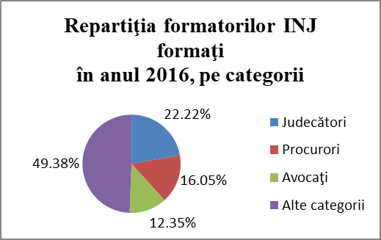

2.5.3. Gruparea activităților pe domenii
Activitățile de formare formatori organizate şi desfășurate în anul 2016 au inclus:
Domeniul metodelor şi tehnicilor didactice/metodologce de predare adulţilor a cuprins următoarele activităţi:
- seminar „Metodologia de formare activ-participativă”, formaţi 11 formatori;
- atelier de lucru „Dezvoltarea competenţilor în folosirea metodelor de instruire”; formaţi 14 formatori;
- seminar „Abilităţi de prezentare şi modelare” formaţi 13 formatori;
- seminare-cascadă privind „Tehnici metodologice modere pentru instruire în cadrul INJ”, formaţi 20 de formatori.
Astfel, au beneficiat de formare în domeniul metodologiei de predare adulţilor 58 de formatori.

Formarea în alte domenii de profil/specialităţi non-juridice a cuprins:
- Domeniul de utilizare a tehnologiilor informaţionale:

- curs „O călătorie digitală în educaţie”, formaţi 16 formatori;
- seminar „Utilizarea tabletelor interactive”, formaţi 16 formatori;
- seminar „Instrumente de dezvoltare a cursurilor digitale”, formaţi 10 formatori;

- Domeniul de dezvoltare organizațională şi comunicare:
- seminar „Identificarea şi planificarea dezvoltării organizaţionale prin mini proiecte”, formaţi 14 formatori;
- cursurile „Retorica” şi „Comunicare”, formaţi 22 şi 31 de formatori.

Astfel, de formare în alte domenii de profil/specialitate non-juridică au beneficiat în total 109 formatori.

2.5.4. Parteneriate în domeniul formare formatori
La realizarea activităţilor de formare formatori un rol important i-a revenit suportului din partea partenerilor de dezvoltare ai INJ.
Astfel, Institutul a organizat, în parteneriat cu Programul Naţiunilor Unite pentru Dezvoltare din Moldova (PNUD) – 2 activităţi, fiind formaţi 26 formatori; cu Misiunea Norvegiană de Experţi pentru Promovarea Supremaţiei Legii în Moldova (NORLAM) şi Asociaţia Avocaţilor Americani „Iniţiativa pentru Supremaţia Legii”, Biroul din Moldova (ABA/ROLI) în comun – 3 activităţi, formaţi 27 formatori; cu Proiectul EU „Sporirea Eficienței Responsabilității și Transparenței Instanțelor Judecătorești în Moldova” (ATRECO) – 3 activităţi, formaţi 67 formatori; cu Fundaţia Germană pentru Cooperare Juridică Internaţională (IRZ) – 2 activităţi, formaţi 20 formatori.

2.6. Sectia e-transformare, e-instruire și tehnologii informaționale
Secția e-transformare, e-instruire și tehnologii informaționale are menirea să implementeze tehnologiile informaționale în activitatea INJ, să gestioneze instruirea la distanță beneficiarilor și să asigurare mentenanța tehnico-informațională a bazei hardware și software a Institutului.
În anul 2016 au fost pilotate Platforma E-Admitere și Modulul de examinare electronică. Au fost prestate trei cursuri de instruire la distanță asigurate cu tutorat pe Platforma ILIAS a INJ. De asemenea, a fost implementat și optimizat în continuare Sistemul Informațional al INJ.
Platforma E-Admitere a fost dezvoltată cu susținerea Programului PNUD și a permis automatizarea procesului de depunere a dosarului candidatului la concursul de admitere la INJ. Pe parcursul perioadei de pilotare s-a aplicat procedura mixtă, modalitatea electronică și fizică de depunere a dosarului.
Site-ul public al INJ a fost modificat pentru a facilita accesul persoanelor cu deficiențe de vedere . Pentru aceasta a fost adăugată posibilitatea de a alege tema de contrast și de a mări dimensiunea fontului utilizat.
Pentru asigurarea aplicării eficiente a Sistemului Informațional al INJ au fost actualizate și create conturile utilizatorilor, introduse activități de formare, analizată experiența utilizatorilor, elaborate și implementate propunerile de optimizare, oferită asistență tehnico-informațională. Au fost efectuate numeroase modificări, care au îmbunătățit SI și sporit accesul utilizatorilor. Ca rezultat, Sistemul Informațional al INJ este aplicat conform destinației preconcepute și conține date despre activitățile de formare continuă desfășurate de INJ.
În anul 2016 au fost oferite trei cursuri de instruire la distanță pe Platforma ILIAS a INJ, unul pe Platforma Școlii Naționale de Grefieri și unul pe Platforma HELP a Consiliului Europei. Cursurile au fost destinate judecătorilor, procurorilor și personalului din cadrul instanțelor de judecată.
Cursurile prestate de INJ au fost optimizate prin introducerea tutoratului – forum moderat de autorul/tutorele cursului, fapt care a permis oferirea unui caracter interactiv activității de formare la distanță.
În cadrul activităților INJ se aplică un șir de soluții tehnice, care sunt gestionate de Secția e-transformare, e-instruire și tehnologii informaționale - chestionarea electronică cu aplicarea tabletelor, tabelele inteligente, noua sală de calculatoare. Pentru informarea beneficiarilor INJ despre activitățile desfășurate se actualizează informația în rubrica de referință de pe site-ul INJ și LED-ul din holul instituției. Stațiile de lucru sunt asigurate cu antivirus și soft-ul MoldLex. Pe teritoriul institutului au fost instalate o serie de puncte de acces WI-Fi cu acces public pentru personalul și beneficiarii institutului.
Resursele informaționale ale INJ sunt host-ate pe Platforma MCloud, serviciile internet și poșta electronică sunt oferite de Centrul de Tehnologii Speciale. Prin aceasta se asigură securitatea informațională și utilizarea eficientă a resurselor.

2.7. Relații externe și parteneriate

Activitatea desfăşurată pe parcursul anului 2016 pe segmentul cooperării internaţionale a fost orientată spre consolidarea relaţiilor de colaborare existente şi iniţierea de noi parteneriate. În perioada de referinţă au fost semnate 6 acorduri de colaborare cu instituţii de formare judiciară din alte state, dar şi cu importanţi actori naţionali. Derularea activităţilor în cooperare cu instituţiile partenere are drept finalitate asigurarea unei formări de calitate şi a unei pregătiri cât mai cuprinzătoare a judecătorilor, procurorilor şi a altor profesionişti din sectorul justiţiei.
De asemenea, în vederea realizării schimbului de experienţă şi preluării celor mai bune practici în materie, pe parcursul anului 2016 reprezentanţii INJ au participat la mai multe vizite de studiu, precum şi la cele mai importante evenimente cu caracter regional şi internaţional în domeniu.

2.7.1. Parteneriate şi colaborări naţionale şi internaţionale
Una din priorităţile stabilite pentru anul de referinţă în domeniul cooperării şi relaţiilor externe a fost iniţierea şi dezvoltarea de noi parteneriate.
În scopul preluării şi implementării celor mai bune practici profesionale în domeniu, în 2016 au fost puse bazele colaborării dintre INJ şi instituţiile de formare judiciară din Ucraina. Astfel, în perioada de raportare au fost semnate acordul de colaborare cu Academia Naţională a Procuraturii din Ucraina şi memorandumul de înţelegere cu Şcoala Naţională de Judecători din Ucraina. Prin semnarea acestora, instituţiile au convenit să colaboreze pentru a facilita schimbul de bune practici în domenii de interes comun, pentru a creşte standardele de calitate a formării şi a promova o pregătire de calitate a procurorilor şi judecătorilor, atât actuali cât şi viitori. În perioada ce urmează, INJ va continua să îşi dezvolte relaţiile bilaterale cu instituţii similare din alte state. În acest sens, la finele anului 2016, INJ a conlucrat cu Academia de Justiţie a Curţii Supreme din Republica Kazakhstan la elaborarea proiectului Acordului de colaborare dintre instituţii, semnarea căruia este preconizată pentru anul viitor.
De asemenea, în perioada de referinţă au fost semnate acorduri de colaborare cu o serie de actori naţionali, precum Uniunea Avocaţilor, Amnesty International, Liceul Teoretic „Orizont” şi Şcoala de Arte Plastice „Alexei Şciusev”. În rezultatul oficializării relaţiilor de cooperare cu aceste instituţii, au fost create premise favorabile pentru derularea în comun a unor activităţi orientate spre promovarea justiţiei, valorilor comune şi a drepturilor omului.

2.7.2. Evenimente internaţionale, participări şi vizite
Un aspect important al dezvoltării cooperării internaţionale a INJ este consolidarea şi menţinerea unor relaţii interactive cu EJTN şi IOJT. În acest sens, o realizare importantă pentru INJ a fost obţinerea statutului de membru-observator al EJTN la 1 iulie 2016, odată cu intrarea în vigoare a Acordului de Asociere a Republicii Moldova cu Uniunea Europeană. Calitatea de membru-observator oferă INJ un set de avantaje, precum posibilitatea de a participa la activităţile de formare organizate şi la alte programe derulate în cadrul EJTN, cât şi creează premise pentru extinderea colaborării cu alte instituţii de formare judiciară din spaţiul european. În context, este de menţionat că INJ a fost reprezentat în cadrul lucrărilor celei de-a XIX-a Adunări Generale a EJTN, care s-au desfăşurat în Amsterdam, de către director şi consilierul acestuia. Participarea reprezentanţilor instituţiei la acest forum al şcolilor de magistratură europene are ca efect sporirea vizibilităţii şi consolidarea poziţiei INJ pe plan internaţional.
O altă componentă inerentă dezvoltării cooperării internaţionale este implicarea activă a INJ în cadrul evenimentelor de talie internaţională. Eforturile întreprinse în acest sens s-au materializat, pe parcursul anului 2016, în participări ale reprezentanţilor instituţiei la conferinţe internaţionale şi regionale, precum şi la alte evenimente organizate în formatul cooperării dintre state. Astfel, directorul INJ a participat la cea de-a patra conferinţă internaţională „Standardele naţionale de formare judiciară şi cele mai bune practici mondiale în acţiune”, organizată de Şcoala Naţională de Judecători din Ucraina la 9 decembrie 2016, în Kiev, Ucraina. Evenimentul a întrunit judecători, reprezentanți ai instituțiilor de magistratură din ţara gazdă, din Canada, Germania, Italia, Azerbaidjan și Republica Moldova. De asemenea, INJ a fost reprezentat la conferința regională „Formarea profesională a judecătorilor şi procurorilor: abordare a Consiliului Europei”. În cadrul acestor conferinţe, a fost realizat un schimb de opinii şi de experienţe în domeniu, au fost prezentate noi abordări de formare profesională judecătorilor şi procurorilor, precum şi au fost trasate noi perspective de colaborare între instituţiile participante.
În scopul consolidării capacităţilor instituţionale, conducerea, angajaţi şi formatori ai INJ au efectuat vizite de lucru la şcolile de magistratură din Germania şi Spania. În cadrul acestora, reprezentanţii INJ şi ai instituţiilor-gazdă au făcut schimb de opinii şi viziuni cu privire la modul de organizare şi desfăşurare a cursurilor de formare iniţială şi continuă a judecătorilor, procurorilor şi a altor profesionişti în domeniul justiţiei, precum şi privind oportunităţile de formare la distanţă existente în cadrul instituţiilor. În rezultatul discuţiilor, participanţii au învăţat din experienţa şcolilor europene despre succesele, dar şi despre provocările întâlnite în activitate. De asemenea, aceştia au preluat cele mai bune practici de consolidare a capacităţilor instituţiei de a livra o formare de calitate. În cadrul unei alte vizite de studiu, în Spania, privind bunele practici în domeniul electoral, reprezentanţii INJ au învăţat despre diversele metode de aplicare, administrare şi promovare a cercetărilor în domeniul electoral.
De asemenea, reprezentanţii şi formatorii INJ au fost implicaţi şi într-o serie de ateliere şi grupuri de lucru regionale, participând la reuniunile acestora organizate în Azerbaidjan, Franţa, Georgia, Ucraina.
În particular, merită a fi menţionată participarea la 3 ateliere de lucru regionale organizate în cadrul proiectului CoE „Îmbunătăţirea accesului femeilor la justiţie în 5 ţări ale Parteneriatului Estic”, care au întrunit reprezentanţi ai instituțiilor judiciare din Armenia, Republica Moldova, Georgia, Ucraina, precum şi experţi ai Consiliului Europei şi ai Oficiului Înaltului Comisar ONU pentru Drepturile Omului. În cadrul acestor ateliere, formatorii INJ au lucrat la elaborarea manualului pentru judecători şi procurori cu genericul „Asigurarea accesului femeilor la justiţie”.
O altă serie de ateliere de lucru în care au fost implicaţi activ formatorii INJ a vizat domeniul managementului judiciar. În cadrul acestora s-a discutat despre pașii întreprinși de INJ și Academia de Justiție din Azerbaidjan pentru a introduce în programele lor de formare cursuri privind managementul judiciar, inclusiv instrumentele relevante CEPEJ, luându-se în calcul sugestiile experţilor Şcolii Naţionale de Magistratură din Franţa referitor la aceste cursuri şi la materialele didactice elaborate de către cele două instituţii. Atelierele au fost organizate în cadrul proiectului CoE şi UE „Consolidarea eficienţei justiţiei şi acordarea sprijinului profesiei de avocat în Republica Moldova”.
Formatorii INJ au participat la o reuniune de formare a formatorilor organizată în cadrul proiectului CoE HELP pentru formarea juriştilor în domeniul drepturilor omului, precum şi la lucrările Conferinţei Reţelei HELP 2016 cu tematica „HELP, ghid în calea spre uniformizarea practicii judiciare naţionale”, care a avut loc în or. Strasbourg, Franţa, la 16-17 iunie 2016. În cadrul conferinţei au fost discutate recomandări şi bune practici privind metodologia de formare a juriştilor în domeniul drepturilor omului.
Pe parcursul anului 2016, INJ a fost gazda mai multor evenimente de amploare, organizate în cooperare cu partenerii de dezvoltare. Astfel, INJ a găzduit, la 2-3 iunie, conferinţa internaţională cu genericul „Aplicarea pedepselor şi discreţia judiciară: cazul Republicii Moldova”, organizată în parteneriat cu NORLAM şi ABA ROLI. În cadrul evenimentului, profesionişti din sectorul justiţiei şi experţi din Norvegia, Marea Britanie, SUA, România şi Ucraina au pus în dezbatere subiecte actuale pentru Republica Moldova, formulând concluzii şi recomandări de rigoare. Împărtăşirea bunelor practici în materia asigurării accesului egal al femeilor la justiţie, în special - pe segmentul formării profesioniştilor din sectorul justiţiei, a fost realizată în cadrul conferinţei regionale „Consolidarea capacităţii sistemelor judiciare de a asigura accesul femeilor la justiţie”, organizată de INJ în parteneriat cu Consiliul Europei. În aprecierea INJ, dar şi a participanţilor, evenimentele respective au favorizat schimbul de experienţă, de informaţii şi au contribuit, graţie caracterului formativ şi de actualitate, la dezvoltarea profesională a celor implicaţi.

2.7.3. Comitetul de Coordonare al Donatorilor
În anul 2016, INJ a fost implicat într-un proces de reformă instituţională determinat de modificarea Legii nr. 152 privind Institutul Naţional al Justiţiei din 08.06.2006, care a rezultat în necesitatea actualizării tuturor actelor normative interne. În context, a fost completat Regulamentul privind organizarea şi funcţionarea Comitetului de Coordonare al Donatorilor INJ. De asemenea, în perioada de referinţă eforturile au fost orientate spre o reformulare a priorităţilor şi din acest considerent nu a fost organizată întrunirea în şedinţă a Comitetului. Discutarea proiectului elaborat şi a priorităţilor trasate va avea loc în cadrul şedinţei preconizate pentru anul 2017.
Totuşi, INJ a continuat valorificarea asistenţei partenerilor de dezvoltare, care s-a materializat atât prin desfăşurarea activităţilor de formare continuă şi de formare formatori, cât şi prin realizarea proiectelor orientate spre consolidarea capacităţilor instituţionale ale INJ (PNUD).

2.8. Relații publice

Activitatea Institutului Național al Justiției a evoluat pozitiv la capitolul relații publice, promovare de imagine, transparență și vizibilitate. E de remarcat calitatea și originalitatea unor acțiuni desfășurate de Institut în această direcție: îmbunătățirea substanțială a calității de publicație științifică a Revistei INJ; crearea, editarea și difuzarea unor apariții tipografice inedite cu emblematica INJ; perfecționarea și completarea cu rubrici noi a siteului INJ; susținerea permanentă și promovarea paginii oficiale a INJ de pe Facebook; stabilirea bunelor relații de colaborare cu ziariștii; organizarea conferințelor de presă și a Zilei ușilor deschise.

2.8.1. Revista INJ
Editarea Revistei INJ – publicaţie ştiinţifico-practică, informativă şi de drept, în care sunt reflectate cele mai importante activităţi şi evenimente din viaţa Institutului, precum şi materiale ştiinţifice în domeniul justiţiei – a fost programată: patru ediții ordinare trimestriale (tiraj total 800 de exemplare, cu 400 mai puțin decât în anii precedenţi din cauza restricţiilor financiare). Revista a fost difuzată în plan internaţional: Ucraina – Academia Națională a Procuraturii, Școala Națională a Judecătorilor, Secția regională Cernăuți a Școlii Naționale a Judecătorilor; România – Institutul Național al Magistraturii din București, Universitatea „Alexandru Ioan Cuza” din Iași, Universitatea „Lucian Blaga” din Sibiu, Universitatea de Vest din Timișoara; Bulgaria – Institutul Național al Justiției.
Pentru a spori calitatea articolelor științifice publicate, dar și pentru a pregăti Revista de acreditare în categoria B a publicațiilor științifice, pe lângă Colegiul de redacție a fost creat și un Consiliu științific. Totodată, Colegiul de redacție a fost completat cu importante personalități din domeniul juridic, inclusiv de peste hotare, de exemplu: Ruslan Stefanciuk, doctor habilitat în drept, profesor, prorector pe activitatea științifică la Academia Națională a Procuraturii din Ucraina, membru corespondent al Academiei Naționale de Științe Juridice din Ucraina; Ivan Priseajniuk, doctor în drept, rector al Academiei Naționale a Procuraturii din Ucraina; Natalia Șuklina, doctor în drept, jurist emerit, profesor, prorector al Școlii Naționale de Judecători din Ucraina; Augustin Fuerea, doctor în drept, profesor universitar, cercetător asociat la Institutul de Cercetări Juridice ,,Acad. Andrei Rădulescu” al Academiei Române; Elchin A. Khalafov, doctor în filosofie, rector al Academiei de Justiție din Azerbaidjan.
Același scop l-a urmărit și alegerea noului redactor şef al Revistei – Diana Scobioală, Director INJ, doctor habilitat în drept.
Revista a fost distribuită gratuit instituțiilor din cadrul sistemului național de justiție. În cele patru numere ale Revistei au fost publicate 9 articole științifice semnate de autori din străinătate – patru în limba rusă, trei în limba română și două în limba engleză.

2.8.2. Alte editări
SERP a realizat mai multe ediții poligrafice, inclusiv certificate pentru audienții de la formare inițială, formare continuă, formare formatori și instruire la distanță., legitimații, atestate pentru absolvenții INJ, felicitări cu diferite ocazii.

2.8.3. Promovarea imaginii INJ
Pagina web a Institutului Național al Justiției – principala sursă de informații de interes public – a fost actualizată constant în decursul anului 2016 pentru a face cunoscut opiniei publice activitățile și evenimentele care au loc în cadrul sau cu participarea INJ. Cu scopul promovării imaginii INJ și a transparenței instituției, au fost postate în timp util toate informațiile de interes public. În context, remarcăm faptul că în 2016 pe pagina web a INJ au fost publicate 176 de știri, media lunară constituind 15 știri (Figura 1).
Astfel, numărul de știri produse și afișate pe site-ul INJ a crescut în medie cu 51,99% față de luna ianuarie din același an. Totodată, constatăm că în perioada supusă analizei se observă o creștere a numărului de publicări cu 380% în luna septembrie – luna examenelor de admitere la INJ (Figura 2).

După componența sa structurală, în dependență de mesaj și specificul fiecăreia, știrile postate pe site sunt diverse: formare inițială, formare continuă, formare formatori, ședințele Consiliului INJ, vizite în străinătate, conferințe care au loc cu participarea Institutului, întrevederi ale conducerii INJ cu partenerii de dezvoltare, cu reprezentanți ai instituțiilor din sistem și ai societății civile etc. Un indicator al interesului publicului manifestat în mediul social este numărul accesărilor . La finalul anului de raportare, 1828 de persoane au apreciat pagina, numărul acestora crescând cu 1167 față de 661 de abonați din anul precedent, ceea ce demonstrează sporirea interesului față de activitatea INJ. Cele mai accesate au fost postările despre evaluarea finală a stagiului de practică al viitorilor judecători și procurori din 29.02.2016 (persoane – 5938); transmisiunea în direct a conferinței de presă privind noua modalitate de admitere (persoane – 4010) și comunicatul propriu-zis (impact persoane – 3815) din 2.09.2016; despre etapa finală a Concursului privind procedura contradictorie, organizat de Institutul LEAVITT, din 27.04.2016 (persoane – 3900); despre cursul de formare continuă „Lucrul metodologic al judecătorului în analiza juridică a cauzelor penale”, organizat în parteneriat cu Fundația IRZ la 28-29.09.2016 etc.
Un aspect important al activității de comunicare constituie lansarea în luna aprilie a noii pagini web a instituției. Spre deosebire de site-ul anterior, pagina nouă include la rubrica „Comunicare” secțiunea „Presa despre INJ”. Au fost create rubricile „Istoricul clădirii”, cu cinci subrubrici – „În culisele istoriei”, „Alexandra Remencu”, „Publicistul Dumitru Remencu”, „Orfelinat de talie europeană”, „Femei directoare” –, și „Conferința video”. Au fost modificate și alte aspecte ce țin de structura, componentele și designul site-ului. Pe parcursul anului 2016, în colaborare cu Secția e-transformare, e-instruire și tehnologii informaționale și compania Soft Tehnica, au fost transferate de pe vechiul site și încărcate altele noi 2562 de documente, 2228 de imagini, 17 publicații și 3 înregistrări video.
Mass-media reprezintă un partener important pentru informarea publicului despre evenimentele și activitățile desfășurate în cadrul INJ. Comunicarea cu mass-media s-a realizat atât prin transmiterea de comunicate despre acțiunile INJ de interes public, cât și la solicitarea reprezentanților mass-media privind oferirea unor informații despre activitatea INJ (BizLaw, Ziarul de Gardă, Dreptul, MoldNova, Canal 2, Info-Prim_Neo etc.).
Au fost organizate și două conferințe de presă: una dedicată festivității de absolvire a promoției a VIII-a a INJ din 1.04.2016, alta, privind noua modalitate de admitere la INJ, a avut loc pe 2.09.2016. Drept rezultat al conferințelor, au apărut articole și emisiuni pe portalurile BizLaw, MoldNova, în ziarele Dreptul, TIMPUL, Ziarul de Gardă, la posturile de televiziune Realitatea și Canal 2, la Radio Național, agențiile de știri Info-Prim_Neo, Moldpress etc.
Cu ocazia aniversării a X-a de la înființarea Institutului Național al Justiției, în perioada iulie-noiembrie s-a desfășurat acțiunea de caritate „Să susținem copiii orfani de la școala-internat din Cărpineni”, care s-a finalizat pe 19 octombrie, de Ziua Juristului, și a constat în colectarea de fonduri bănești pentru susținerea casei de copii. Acțiunea a culminat cu Ziua ușilor deschise pentru copiii Școlii internat din Cărpineni, organizată pe 19 octombrie, la care au participat 37 de persoane. Evenimentul a fost reflectat de Jurnal TV.
De asemenea, pe 20 octombrie 2016, cu ocazia sărbătorii profesionale și în vederea dezvoltării culturii juridice a elevilor, Institutul Național al Justiției și-a deschis ușile pentru alți 23 de vizitatori – elevi ai clasei a cincea de la Liceul Teoretic „ORIZONT” din Chișinău.
O altă activitate publică s-a încheiat cu faptul că, începând cu luna decembrie 2016, în baza Acordului de colaborare între Institut și Școala de arte plastice „A. Sciusev”, beneficiarii și oaspeții INJ pot vedea pe holurile INJ tablouri ale elevilor școlii, afișate în cadrul unei expoziții temporare.
La evenimentele organizate pentru publicul larg în 2016 (Ziua ușilor deschise, acte de caritate, expoziția de pictură a elevilor Școlii de arte plastice „A. Sciusev”) au participat, în total, 398 de persoane.
În același scop – de promovare a imaginii instituției și pentru creșterea vizibilității publice a INJ – pe parcursul anului de referință au fost produse 7000 de mape pentru formare continuă și câte 200 de unități de agende, stilouri, termosuri și tricouri cu sigla INJ.

2.9. Consolidarea capacităților INJ

2.9.1. Gestionarea resurselor umane
Cea mai importantă resursă a Institutului Naţional al Justiţiei sunt resursele umane, factorul uman, iar succesele Institutului Naţional al Justiţiei sunt întemeiate pe un sistem cu management integrat, care creează un mediu propice pentru dezvoltarea performantă şi cointeresată a resurselor umane în realizarea obiectivelor INJ. Modernizarea sistemului de management în cadrul INJ spre un sistem bazat pe performanţă va crea, în continuare, un mediu prielnic pentru analiza strategiilor adoptate, acţiunile necesare pentru dezvoltare instituţională, structura şi cultura sa internă. Prin urmare, implementarea sistemului de evaluare a performanţei personalului va constitui unul din elementele de bază al reuşitei integrării acestui sistem în cadrul INJ.

2.9.2. Proiectarea şi planificarea funcţiilor
Pe parcursul perioadei de raportare, INJ şi-a direcţionat activitatea spre implementarea unui management eficient al resurselor umane în cadrul Institutului.
Astfel, au fost evaluate şi întreprinse activităţile necesare pentru îndeplinirea documentelor strategice ale INJ în domeniul vizat, fiind întreprinse măsurile pentru realizarea acţiunilor din capitolul. 6.1. la obiectivul „Consolidarea statului de funcţii şi de personal” în Planul de Acţiuni pentru îndeplinirea Strategiei de dezvoltare şi consolidare a capacităţilor instituţionale, manageriale şi didactico-ştiinţifice ale INJ în anii 2012-2016. Cu susţinerea experţilor PNUD Moldova, au fost elaborate 12 proiecte de regulamente ale subdiviziunilor structurale şi elaborate/revizuite 47 de fişe de post, care au fost prezentate conducerii INJ. Pentru îndeplinirea acţiunii ce ţine de reglementarea procedurii de angajare, promovare şi stimulare a personalului didactic, administrativ şi auxiliar al INJ a fost elaborat un nou proiect al Regulamentului de ordine internă. Prin urmare, toate acţiunile prevăzute au fost realizate.
Totodată, au fost întreprinse acţiuni pentru organizarea, monitorizarea şi evaluarea procedurilor de personal privind proiectarea şi organizarea funcţiilor şi dezvoltarea profesională a personalului Institutului. Au fost elaborate propunerile pentru modificarea cadrului normativ privind managementul resurselor umane, proiectul noului Regulament al Secţiei resurse umane, Statutul INJ, Instrucţiunea privind ţinerea lucrărilor de secretariat, Regulamentul Comisiei de expertiză, Regulamentul privind organizarea, funcţionarea şi ţinerea lucrărilor de arhivă la INJ, care conţine Nomenclatorul documentelor şi termenelor de păstrare a lor în cadrul INJ.
Toate documentele au fost aduse la cunoştinţa personalului administrativ şi auxiliar al INJ în termenii stabiliţi, fiind acordată asistenţa informaţională şi metodologică necesară personalului în aplicarea procedurilor de personal şi a prevederilor cadrului normativ în domeniu.
În rezultatul acţiunilor întreprinse, în cadrul INJ a fost formată pentru prima dată, conform standardelor necesare, Arhiva INJ. Aceasta a acordat posibilitatea de a sistematiza şi arhiva toate documentele din anii 2006-2015.
Având în vedere că factorul uman determină eficienţa şi eficacitatea funcţionării INJ, a fost iniţiat un parteneriat cu colectivul Institutului, cu scopul de motivare, promovare şi cultivare a unui climat psihologic pozitiv de muncă şi a unei culturi organizaţionale bazate pe un management partipacitiv, direcţionat spre obţinerea unor rezultate pozitive. În această ordine de idei, a fost elaborat Contractul Colectiv de Muncă al personalului INJ.

2.9.3. Gestionarea personalului
Pe parcursul lui 2016, gestionarea personalului INJ la nivel de conducere a fost realizată de către Directorul şi Directorul adjunct al Institutului, la nivelul managerial intermediar - de către consilierul Directorului şi şefii de subdiviziuni. La 29.01.2016, statele de personal se prezentau în următorul mod: 73 de unităţi de personal, dintre care - 13 unităţi de personal de conducere, 28 – personal cu profil formatori, 26 – personal de funcţionari şi slujbaşi, 6 – personal de muncitori. Întru îndeplinirea obiectivelor Planului de Acţiuni pentru realizarea SRSJ şi în baza propunerilor şefilor de subdiviziuni, Conducerea INJ a supus modificării statele de personal. Astfel, la 12.05.2016 au fost modificate denumirile şi sarcinile de bază ale 2 secţii din cadrul Direcţiei instruire şi cercetare - Secţia relaţii internaţionale şi formare formatori a fost transformată în Secţia relaţii internaţionale, iar Secţia didactico-metodică şi cercetări - în Secţia didactico-metodică şi formare formatori.
Luând în consideraţie implementarea obiectivului privind instituirea Centrului de Informaţii Juridice, în rezultatul modificărilor adoptate, Centrul este constituit structural din 3 subdiviziuni: Secţia e-instruire şi analiză, Secţia tehnologii informaţionale şi Biblioteca.
Astfel, la sfârșitul lui 2016, în statele de personal al INJ erau incluse 73 de unităţi de personal, dintre care 16 unităţi de conducere, 25 formatori, 18 consultanţi, 5 specialişti principali, 2 specialist coordonator și programator, 1 unitate (2 câte 0,5 unitate) de specialist, 6 personal muncitori.

2.9.4. Circulaţia resurselor umane
Din numărul total de 73 unităţi, în perioada 01.01.2016-31.09.2016, personalul administrativ şi auxiliar în statele de personal al INJ se numărau 45 unităţi, iar din 01.10.2016-31.12.2016 - 48 (crearea Centrului de Informaţii Juridice). Analiza ocupării unităţilor de personal pe perioada de raportare demonstrează o rată de 43 de unităţi/lună, ori 94,04% din numărul total de unităţi. În această perioadă, în cadrul INJ, 21 persoane au fost angajate, 9 persoane au demisionat, au avut loc 10 transferuri de personal, în comparaţie cu 2015, respectiv - 11, 19 şi 4. Cifrele demonstrează că modernizările care au fost promovate de conducerea INJ pe parcursul lui 2016 au acordat posibilitate de a majora de 2 ori numărul persoanelor angajate şi de a diminua de 2 ori numărul persoanelor demisionate.
De asemenea, numărul ridicat al transferului de personal a avut la bază angajările în temeiul resurselor interne ale INJ, ceea ce constituie un element pozitiv în managementul personalului. Totodată, în această perioadă, 2 persoane au fost reîncadrate în locurile de muncă după concediul parţial plătit pentru îngrijirea copilului, iar 7 persoane s-au aflat în concediul de maternitate/concediul parţial plătit pentru îngrijirea copilului până la vârsta de 3 ani.
Din efectivul total al INJ de 48 persoane, în Institut activau 38 femei şi 10 barbăţi, cu o vârstă medie de 39 ani.

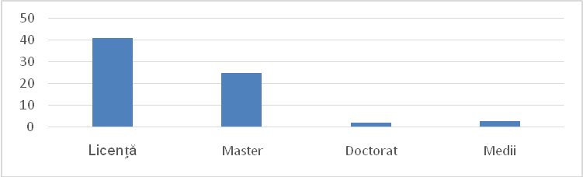

În cadrul subdiviziunilor, la 31.12.2016 activau 2 persoane cu titlul de doctor în ştiinţe juridice, 41 persoane cu studii superioare, 25 persoane cu studii de masterat, 3 persoane cu studii medii speciale, 3 persoane cu studii medii. Din cadrul persoanelor auxiliare, 3 persoane sunt cu studii medii incomplete.
În 2016, pentru personalul INJ au fost perfectate 21 contracte individuale de muncă şi prin cumul, 37 acorduri suplimentare.

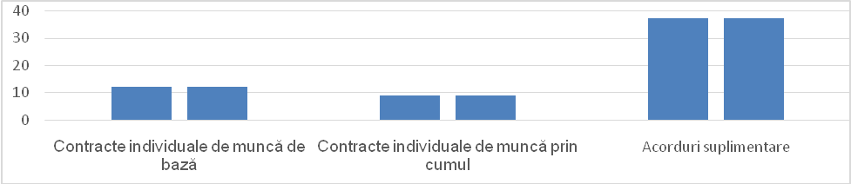

Pentru îmbunătăţirea proceselor de instruire, conducerea INJ a depus eforturi considerabile la selectarea, recrutarea şi angajarea formatorilor pe unitate de bază. Efectul acestor eforturi a rezultat cu angajarea a 2 formatori pe contract individual de muncă în cadrul Secţiei instruire iniţială, ceea ce a fost o premieră în istoria INJ.
Pe parcursul perioadei de raportare, au fost îmbunătăţite calitatea documentaţiei referitoare la administrarea personalului. Astfel, a fost ajustat procesul de încheiere a contractelor de prestări servicii, care, de obicei, dura mai mult timp, fiind modificate indicatorii de bază, termenul, obiectul şi condiţiile de prezentare a materialelor. În acest mod, s-a reuşit optimizarea procesului de încheiere a acestui tip de contracte, ceea ce a diminuat numărul de contracte încheiate de la 368 în 2015, la 258 în 2016.

2.9.5. Dezvoltarea resurselor umane
Planul de instruire profesională a personalului INJ pentru 2016 a fost întocmit în baza propunerilor subdiviziunilor INJ şi a partenerilor de dezvoltare. În linii generale, Planul a ţinut de pregătirea personalului, în special al celui din segmentul managerial, pentru implementarea sistemului de management al calităţii conform standardelor şi cerinţelor ISO 9001:2015. Instruirea profesională a personalului a avut loc cu suportul PNUD Misiunea Moldova.
Astfel, au fost efectuate instruiri pentru 13 persoane din conducerea INJ şi şefii de subdiviziuni în domeniul realizării Proiectului ISO 9001:2015. Instruirile au fost consacrate în domeniul sistemului de management al INJ, planificării strategice privind dezvoltarea şi consolidarea capacităţilor INJ, planificării şi efectele managementului în cadrul INJ, elementelor de analiză a managementului, managementului resurselor umane, managementului performanţei profesionale şi indicatorii de performanţă, identificării şi evaluării riscurilor, stabilirii obiectivelor managementului calităţii, în total - 115 ore. De asemenea, cu suportul PNUD au fost instruiţi şefii subdiviziunilor referitor la principiile de elaborare a rapoartelor şi planificarea strategică a INJ, total ore de instruire - 24.
INJ a organizat cursuri de instruire a personalului privind asigurarea protecţiei datelor cu caracter personal în domeniul utilizării tehnologiilor informaţionale şi gestionarii sistemelor informaţionale, regimului juridic de utilizare a datelor registrelor automatizate şi prelucrării datelor cu caracter personal, cu un număr total de 24 ore.
Totodată, în cadrul subdiviziunilor au avut loc instruirile personalului administrativ şi auxiliar atât pe tematici ce țin de managementul performanţelor, cât şi de problematica situaţională ale fiecărei secţii şi direcţii.
Totalizând rezultatele tuturor formatelor de instruire profesională pentru 2016, concluzionăm că au fost încadrate 33 de persoane cu un număr total de 4470 ore, dintre care 30 femei, 3 persoane până la 25 de ani, 27 - de la 25 până la 54 ani, 3 persoane – peste 55 ani.

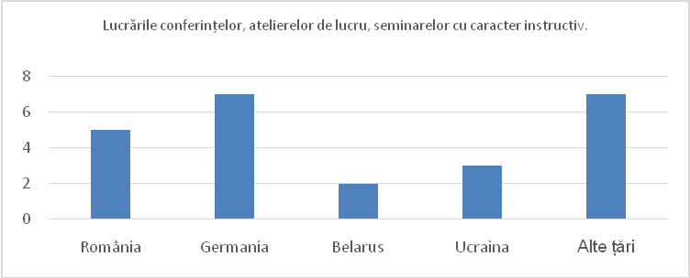
10 persoane din cadrul personalului INJ au fost instruite în cadrul diferitor conferinţe, ateliere de lucru, seminare organizate peste hotare, dintre care 5 în România, 7 în Germania, 2 în Belarus, 3 în Ucraina, 7 în Republica Cehă, Franţa, Spania, Azerbaidjan.

2.10. Resurse financiare
Potrivit statutului de instituție publică, INJ gestionează resurse financiare publice şi este finanțat din bugetul de stat. INJ utilizează și venituri provenite din mijloace speciale (HG nr.211 din 29.02.2016 Cu privire la aprobarea Nomenclatorului şi a tarifelor serviciilor prestate contra plată de către Institutul Naţional al Justiţiei,
precum şi a Regulamentului privind modul de formare şi utilizare a
veniturilor colectate de către acesta).
Analiza funcţională şi instituţională ce ţine de resursele financiare are scopul de a îmbunătăţi şi optimiza nivelul de executare a bugetului Institutului Naţional al Justiţiei.
Rata de executare a bugetului INJ pentru anul 2016 constituie 89,2%, care este un indicator foarte bun.
Bugetul INJ este elaborat pe programe şi este parte componentă a programului 40 – „Justiția”, cu subprogramul 12 – „Formare profesională în domeniul justiției”. Indicatorii de performanță stabiliți în programul pentru anul 2016 sunt prezentați în tabelul de mai jos.

Indicatorii de performanță

Indicatori de performanţă |  | Cod | Unitatea  de măsură | Aprobat  pe an | Realizat | Devieri  (+,-)
Rezultat | Raportul dintre numărul persoanelor instruite la numărul de angajaţi pe categoriile care urmează a fi instruite. | r1 | % | 95 | 93 | -2,0
de produs | Numărul mediu al audienţilor beneficiari de instruire continuă cu durata de cel puţin 40 ore anual. | o1 | unităţi | 7140,0 | 7276,0 | +136,0
de produs | Numărul mediu al audienţilor instruiți anual pentru funcțiile de judecător și procuror, cu durata de 18 luni. | o2 | unităţi | 65 | 65 | 0,0
de produs | Numărul de a grefieri, asistenţi judiciari, şefi ai secretariatelor instanţelor judecătoreşti şi consilieri de probaţiune care au urmat cursurile de formare iniţială după numirea în funcţie, cu durata cursurilor de 3 luni. | o3 | unităţi | 75 | - | -
de produs | Costul mediu pentru un participant la cursurile de formare profesională continuă. | e1 | mii lei | 1,6 | 1,4 | -0,2
de produs | Costul mediu pentru un participant la cursurile de instruire iniţială la funcția de judecător/procuror. | e2 | mii lei | 95,0 | 94,8 | -0,2
de produs | Costul mediu pe an pentru un participant la formarea iniţială în domeniul justiţiei (3 luni). | e3 | mii lei

NOTĂ: În 2016, grefieri, asistenţi judiciari, şefi ai secretariatelor instanţelor judecătoreşti şi consilieri de probaţiune nu au beneficiat de cursuri de formare iniţială după numirea în funcţie, cu durata cursurilor de 3 luni, de aceea și costul mediu pe an pentru un participant la formarea iniţială în domeniul justiţiei (3 luni) nu a fost prevăzut.

2.10.1. Bugetul INJ
Pentru anul 2016, bugetul INJ a fost aprobat în sumă de 22422,3 mii lei. Dintre care pentru implementarea Strategiei de reformă a sectorului justiţiei au fost aprobate 6927,3 mii lei (tipul 00352) şi pe componenta de bază (tipul 00222) - 15495,0 mii lei.
Astfel, pentru anul 2016 bugetul precizat a constituit suma 16816,6 mii lei. Dintre care pentru implementarea Strategiei de reformă a sectorului justiţiei sunt precizate mijloace financiare în sumă de 1319,7 mii lei și pentru componenta de bază suma de 15496,4 mii lei.
Informația privind repartiția bugetului precizat al Institutului Naţional al Justiţiei pe componenta Strategia de reformă a sectorului justiţiei și pe cea de bază în anul 2016 este prezentată în diagrama de mai jos.
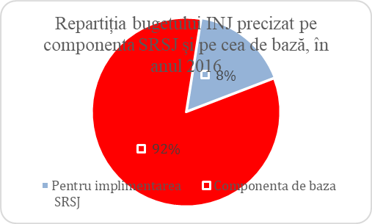

Observăm că 8 % din bugetul INJ pentru anul 2016 a fost alocat pentru implementarea acțiunilor ce derivă din Planul de acțiuni pentru implementarea SRSJ - Strategiei de reformă a sectorului justiţiei.

2.10.2. Structura bugetului INJ

Structura bugetului Institutului Naţional al Justiţiei aprobat pentru anul 2016 este prezentată în tabelul de mai jos.
Mii lei
Indicatori | Componenta de bază | SRSJ | Total
211000 Remunerarea muncii | 7303,7 | 1725,7 | 9029,4
212100 Contribuții de asigurări sociale de stat obligatorii | 1565,1 | 144,6 | 1709,7
212210 Prime de asigurări obligatorii de asiastență medicală | 292,5 | 57,0 | 349,5
222110 Energia electrică | 190,0 |  | 190,0
222130 Energia termică | 280,0 |  | 280,0
222140 Apă și canalizare | 36,0 |  | 36,0
222190 Alte servicii comunale | 6,0 |  | 6,0
222210 Servicii informaționale | 100,0 |  | 100,0
222220 Servicii de telecomunicație | 30,0 |  | 30,0
222400 Servicii de transport | 11,4 |  | 11,4
222500 Servicii de reparații curente | 35,0 |  | 35,0
222600 Formare profesională
222720 Deplasări de serviciu peste hotare | 40,0 |  | 40,0
222910 Servicii editoriale | 125,0 |  | 125,0
222920 Servicii de protocol
222940 Servicii de paza | 263,5 |  | 263,5
222980 Servicii postale | 15,0 |  | 15,0
222990 Servicii neatribuite altor alineate | 336,0 |  | 336,0
273500 Indemnizații pentru incapacitate temporară de muncă achitate din mijloacele financiare ale angajatorului | 30.00 |  | 30.00
281211 Burse de studii studentilor autohtoni | 4840,9 |  | 4840,9
Active nefinanciare | 467,7 | 5000,0 | 5467,7
311120 Reparații capitale
331110 Procurarea combustibilului, carburanților și lubrifianților | 35,0 |  | 35,0
332110 Procurarea pieselor de schimb | 63,6 |  | 63,6
335110 Pocurarea materialelor pentru scopuri didactice, ştiinţifice şi alte scopuri | 25,0 |  | 25,0
336110 Procurarea materialelor de uz gospodăresc şi rechizite de birou | 344,1 |  | 344,1
319210 Clădiri în curs de execuţie |  | 5000,0 | 5000,0
TOTAL | 15495,0 | 6927,3 | 22422,3
Cheltuieli de personal | 9161,3 | 1927,3 | 11088,6
Cheltuieli recurente | 6333,7 |  | 6333,7
Investiții capitale |  | 5000,0 | 5000,0

2.10.3. Executarea alocaţiilor bugetare
Rata de executare a bugetului Institutului Naţional al Justiţiei față de bugetul precizat este de 89,2%. La componenta de bază bugetul a fost executat în mărimea de 88,3% şi la componenta SRSJ – 100%.
Rata executării alocațiilor bugetare, în aspectul clasiﬁcaţiei economice, este prezentată în tabelul de mai jos.

(mii lei)
Nr. d/o | Indicii | Suma precizat | Suma executat | %  executării | Neexecutat
1. | Venituri
 | Plata pentru darea în locațiune a patrimoniului public | 1,4 | 1,3 | 92,9% | 7,1%
2. | Remunerarea muncii, inclusiv:  - Personal didactic  - Personal administrativ  - Personal auxiliar | 7825,8 | 6454,3 | 82,5% | 17,5%
3. | Contribuții de asigurări sociale de stat obligatorii | 1832,9 | 1442,6 | 78,7% | 21,3%
4. | Prime de asigurare obligatorie de asistență medicală | 349,5 | 299,0 | 85,6% | 14,4%
Total cheltuieli de personal: |  | 10008,2 | 8195,9 | 81,9% | 18,1%
5. | Servicii | 1386,0 | 1386,0 | 100% | -
6. | Prestări sociale (indemnizaţii pentru incapacitatea temporară) | 30,0 | 29,9 | 99,7% | 0,3%
7. | Burse de studii studentilor autohtoni | 4840,9 | 4840,9 | 100% | -
8. | Rambursarea alocațiilor din anii precedenți |  | 3,0 | 100% | -
9. | Active nefinanciare | 550,98 | 550,98 | 100% | -
 | inclusiv: |  |  |  | -
 | Reparații capitale ale clădirilor |  | 112,01 | 100% | -
 | Procurarea combustibilului, carburanților și lubrifianților | 25,0 | 25,0 | 100% | -
 | Procurarea pieselor de schimb | 31,7 | 31,7 | 100% | -
 | Pocurarea materialelor pentru scopuri didactice, ştiinţifice şi alte scopuri | 13,6 | 13,6 | 100% | -
 | Procurarea materialelor de uz gospodăresc şi rechizite de birou | 314,6 | 314,6 | 100% | -
 | Procurarea altor materiale | 53,98 | 53,98 | 100% | -
BUGETUL TOTAL: |  | 16816,1 | 15006,7 | 89,2% | 10,8%

Procentul executării bugetului în comparație cu anii precedenți este prezentat în diagrama de mai jos.

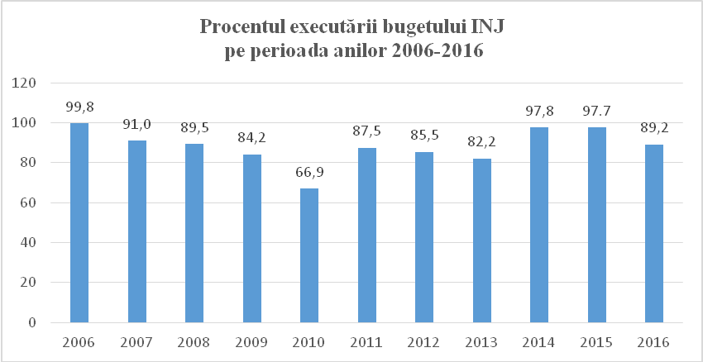
Executarea bugetului în proporţie de 100% faţă de cel aprobat este practic imposibilă, deoarece nu se poate ţine cont de toţi factorii interni şi externi care stau la baza elaborării propunerilor de buget şi care influenţează direct sau indirect executarea acestuia. De aceea executarea unui buget în proporţie de 89,2% faţă de cel precizat denotă o bună gestionare a bugetului INJ în perioada de referință.

PARTEA III

PRIORITATI pentru 2017

Pentru anul 2017, INJ își propune menţinerea îndeplinirii la cel mai înalt nivel și creșterea performanţelor în toate domeniile de competenţă, asigurând astfel elaborarea cu succes a unei noi Strategii INJ pentru 2017-2020.
Din complexitatea acţiunilor preconizate pentru acest an, menite să asigure continuitatea procesului în domeniul formării profesionale a viitorilor judecători şi procurori, judecătorilor şi procurorilor în funcţie, precum şi a altor actori care contribuie la înfăptuirea justiţiei, dar şi consolidarea capacităţilor instituţionale în anul 2017, ne propunem să atingem următoarele obiective:
- Implementarea Sistemului Integrat de Management bazat pe calitatea serviciilor de instruire conform prevederile standardelor internaționale ISO 9001:2015 și ISO 29990:2010.
- Reconceptualizarea instruirii iniţiale a candidaţilor la funcţii de judecător şi procuror.
- Reconceptualizarea planului de formare continuă pe dimensiune modulară şi implementarea acestuia în scopul eficientizării formării profesionale a beneficiarilor INJ.
- Promovarea bunelor practici și modalități de instruire.
- Dezvoltarea rețelei de formatori astfel încât să acopere integralitatea domeniilor de formare conform obiectivelor strategice ale formării iniţiale şi continue.
- Intensificarea raporturilor de colaborare cu partenerii naţionali şi străini, consolidarea poziţiei INJ în plan internaţional prin.
- Consolidarea relațiilor cu mass media pentru sporirea vizibilității și transparenței activității INJ.
- Asigurarea accesului candidaţilor la funcţii de judecător şi de procuror şi a profesioniștilor din sectorul justiției la informația juridică necesară.
- Dezvoltarea infrastructurii INJ cu scopul de asigurare a condițiilor necesare pentru:
- accesibilitate;
- procesul de instruire a beneficiarilor INJ.

https://www.inj.md/metodologii
A se vedea capitolul Activitatea didactico-metodică
Prin Hotărârea Consiliului INJ nr.6/2 din 12.05.2016 Secţia didactico-metodică şi cercetări a fost reorganizată în Secţia didactico-metodică şi formare formatori (în continuare SDMFF)
Aprobat prin Hotărârea Consiliului INJ nr.12/2 din 30.09.2016, cu modificările operate prin HC nr.14/4 din 1 decembrie 2016
Aprobat prin Hotărârea Consiliului INJ nr.14/1 din 1.12.2016
Aprobat prin Hotărârea Consiliului INJ nr.14/1 din 1.12.2016
Aprobat prin Hotărârea Consiliului INJ nr.1/2 din 29.01.2016
Aprobat prin Hotărârea Consiliului INJ nr.14/2 din 1.12.2016
Aprobate prin Hotărîrea Consiliului INJ nr.1/5 din 29.01.2016
Aprobate prin Hotărârea Consiliului INJ nr.1/6 din 29.01.2016
Aprobate prin Hotărârile Consiliului INJ nr.2/5 din 22.02.2016, nr.4/2 din 30.03.2016, nr.5/1 din 04.05.2016
Prin Hotărârea Consiliului INJ nr.12/5 din 30.09.2016
Legea privind Institutul Naţional al Justiţiei* nr. 152-XVI din 08.06.2006, Republicat: Monitorul Oficial al R.Moldova nr.387/789 din 08.11.2016, Monitorul Oficial nr.102-105/484 din 07.07.2006
https://www.inj.md/ro/admiterea-2016
http://csm.md/noutati/2200-anunt-consiliul-institutului-national-al-justitiei-anunta-concursul-de-admitere-la-institutul-national-al-justitiei-pentru-instruirea-initiala-in-perioada-1-octombrie-2016-31-martie-2018.html
http://justice.gov.md/libview.php?l=ro&idc=4&id=3029
https://www.inj.md/ro/admitere
https://ilias.inj.md/goto.php?target=tst_1414&client_id=injmoldova
https://www.inj.md/sites/default/files/scan0096.pdf
https://www.inj.md/sites/default/files/INJ%20Plan%20final%202016-2018.pdf
https://www.inj.md/sites/default/files/HC%20Curiculumuri.pdf
https://www.inj.md/sites/default/files/Plan%20FI%202015-2017_0_1.pdf
https://www.inj.md/sites/default/files/Anexa%20nr.%201%20la%20Hotarirea%20Consiliului%209-5%20-%20Curiculum%20stagiului%20de%20practica%20judecatori.pdf
https://www.inj.md/sites/default/files/Anexa%20nr.%202%20la%20Hotarirea%20Consiliului%209-5%20-%20Curiculum%20stagiului%20de%20practica%20procurori.pdf
https://www.inj.md/sites/default/files/HC_INJ_1_1.pdf
https://www.inj.md/sites/default/files/Hotarirea%20Consiliului%20INJ%202-2%20cu%20privire%20la%20%20aprobarea%20Regulamentului%20privind%20stagiul%20de%20practic%C4%83%20practic%C4%83.pdf
https://www.inj.md/sites/default/files/HC_rezultatele_absolvirii.pdf
https://www.inj.md/ro/audien%C8%9Bilor-inj-li-s-oferit-posibilitatea-s%C4%83-fac%C4%83-un-stagiu-%C3%AEn-sistemul-de-drept-american
https://www.inj.md/metodologii
A se vedea capitolul Activitatea didactico-metodică
Art. 19 din Legea nr.152-XVI din 08.06.2006 privind Institutul Naţional al Justiţiei,
Pentru asigurarea utilizării corecte a fost elaborat Manual de utilizare pentru Platforma E-Admitere intranet.inj.md și oferită asistență on-line și telefonică beneficiarilor.
„Specificul psihologic și particularitățile audierii victimelor traficului de ființe umane”, „Protecția datelor cu caracter personal în cadrul instanțelor de judecată”, „Protecția drepturilor migranților în Republica Moldova: Dispoziții legale”
„Limba română. Lexicul românesc actual. Tipuri de erori lexico-semantice”
„Prezentare a Convenției Europene a Drepturilor Omului și a Curții Europene a Drepturilor Omului”
Semnat la 3 iunie 2016, de către Diana Scobioală, director al Institutului Naţional al Justiţiei şi Ivan Prysiazhniuk, rector al Academiei Naţionale a Procuraturii din Ucraina.
Semnat la 9 decembrie 2016, de către Diana Scobioală, director al Institutului Naţional al Justiţiei şi Mycola Onishchuk, rector al Şcolii Naţionale de Judecători din Ucraina.
Participarea reprezentanţilor INJ la evenimentul din Amsterdam a fost posibilă graţie suportului financiar al Ministerului Afacerilor Externe al Regatului Danemarcii în cadrul Proiectului „Consolidarea capacităţilor tehnice ale instruirilor naţionale pentru protecţia şi promovarea drepturilor omului”, implementat de PNUD Moldova.
Conferinţa a fost organizată de Şcoala Naţională de Judecători din Ucraina şi a avut loc la 9 decembrie 2016, în Kiev, Ucraina. Evenimentul a întrunit judecători, reprezentanți ai instituțiilor de magistratură din ţara gazdă, din Canada, Germania, Italia, Azerbaidjan și Republica Moldova.
Conferinţa a avut loc la 28 şi 29 aprilie 2016, în Minsk, Belarus.
Conferinţa a avut loc la 24-25 octombrie 2016 şi a fost organizată în cadrul Proiectului „Îmbunătăţirea accesului femeilor la justiţie în cinci ţări ale Parteneriatului Estic” și a reunit reprezentanţi ai guvernelor statelor beneficiare, ai instituţiilor de formare judiciară, experţi juridici din statele membre ale Consiliului Europei ş.a.
A se vedea capitolele 3.5.3 Parteneriate în domeniul formării continue şi 3.6.4 Parteneriate în domeniul formare formatori.
A se vedea https://www.facebook.com/Institutul-Na%C5%A3ional-al-Justi%C5%A3iei-269395633261605/?ref=aymt_homepage_panel
https://www.inj.md/ro/presa-despre-inj
https://www.inj.md/ro/istoricul-cl%C4%83dirii-inj
^{,5}https://www.inj.md/ro/conferinta-video
https://www.inj.md/ro/copiii-au-aplaudat-ac%C8%9Biunea-de-caritate-organizat%C4%83-de-institutul-na%C8%9Bional-al-justi%C8%9Biei#
https://jurnaltv.md/ro/news/2016/10/19/ziua-juristului-sarbatorita-printre-copii-10251188/#3
https://www.inj.md/ro/ziua-u%C8%99ilor-deschise-la-institutul-na%C8%9Bional-al-justi%C8%9Biei
Aprobat prin Hotărîrea Consiliului INJ nr.1/8 din 29.01.2016, cu modificările propuse prin HC nr.14/8 din 01.12.2016
Aprobat prin Hotărîrea Consiliului INJ nr. 14/10 din 01.12.2016
Aprobat prin Hotărîrea Consiliului INJ nr. 14/9 din 01.12.2016
Aprobat prin Hotărîrea Consiliului INJ nr. 14/11 din 01.12.2016
Aprobat prin Hotărîrea Consiliului INJ nr. 14/7 din 01.12.2016
Înregistrat la Inspectoratul teritorial de muncă Chişinău nr.29 din 16.02.2016
Aprobat prin Hotărîrea Consiliului INJ nr. 12/5 din 30.09.2016
Aprobat de către Directorul INJ la 15.02.2016
Cercetare statistică anuală FORPRO pentru 2016, prezentat la 31.01.2017, Biroul Naţional de Statistică

